数据图谱平台v1.0
用户操作手册

2026年4月
目 录

1 系统概览与核心概念 3
2. 系统登录与工作台 4
2.1 系统登录 4
2.2 工作台概览 5
3. 图谱管理（创建与维护） 6
3.1 新建图谱 6
3.2 导入图谱 7
3.3 图谱卡片操作 7
4. 本体建模（定义图谱结构） 8
4.1 实体类型管理 9
4.2 关系类型管理 12
4.3 本体拓扑图预览 14
5. 数据接入（导入图谱数据） 15
5.1 数据源管理 15
5.2 映射规则管理（关键步骤） 17
5.2.1 新增实体映射规则 17
5.2.2 新增关系映射规则 19
5.2.2 关系映射规则维护 21
5.3 任务管理 21
6. 知识加工与分析（图谱应用） 23
6.1 图谱分析 23
6.1.1 图谱探查 24
6.1.2 查看节点/边详情 25
6.1.3 拓展节点 26
6.1.4 隐藏节点 27
6.1.5 删除节点 28
6.1.6节点布局 28
6.1.7 图上分析 30
6.1.8 工具栏 32
6.2 数据模版（拓展图谱查询方法） 33
6.3 推理模板 36
6.4 批量任务 38
6.4.1 数据模板跑批（基于同一个查询方法的批量查询） 38
6.4.2 数据模板跑批（基于同一个查询方法的批量查询） 39
7. 系统管理 41

1 系统概览与核心概念
数据图谱平台致力于将多源异构数据转化为结构化的知识网络，帮助用户直观地进行关系挖掘与业务分析。在使用本平台前，建议先了解以下核心概念：
- 知识图谱：一个独立的数据分析空间，由节点（实体）和连线（关系）构成，用于承载特定业务场景的知识网络。
- 本体：图谱的数据结构定义，包含“实体类型”和“关系类型”。
- 实体类型：图谱中节点的分类，例如“企业”、“人员”、“手机号”。
- 关系类型：图谱中节点间连接的分类，例如“转账”、“缴纳社保”。
- 映射规则：将外部数据源的字段，对应到图谱本体属性的转换规则。

2. 系统登录与工作台

2.1 系统登录
- 在浏览器地址栏输入平台访问地址：172.75.250.4:8314
- 在登录页面输入您的用户名与密码。
- 点击「本地登录」按钮进入系统。


2.2 工作台概览
登录成功后，系统默认进入「工作台」。工作台为您提供全平台运行状态的宏观视图。
- 数据统计区：展示当前平台拥有的图谱总数、节点总数、关系总数及接入的数据源总数。
- 数据可视化区：通过图表展示本体类型分布、数据源类型分布以及近期知识加工任务的执行趋势。
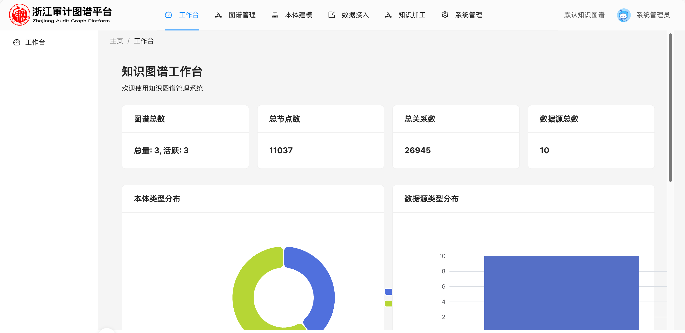
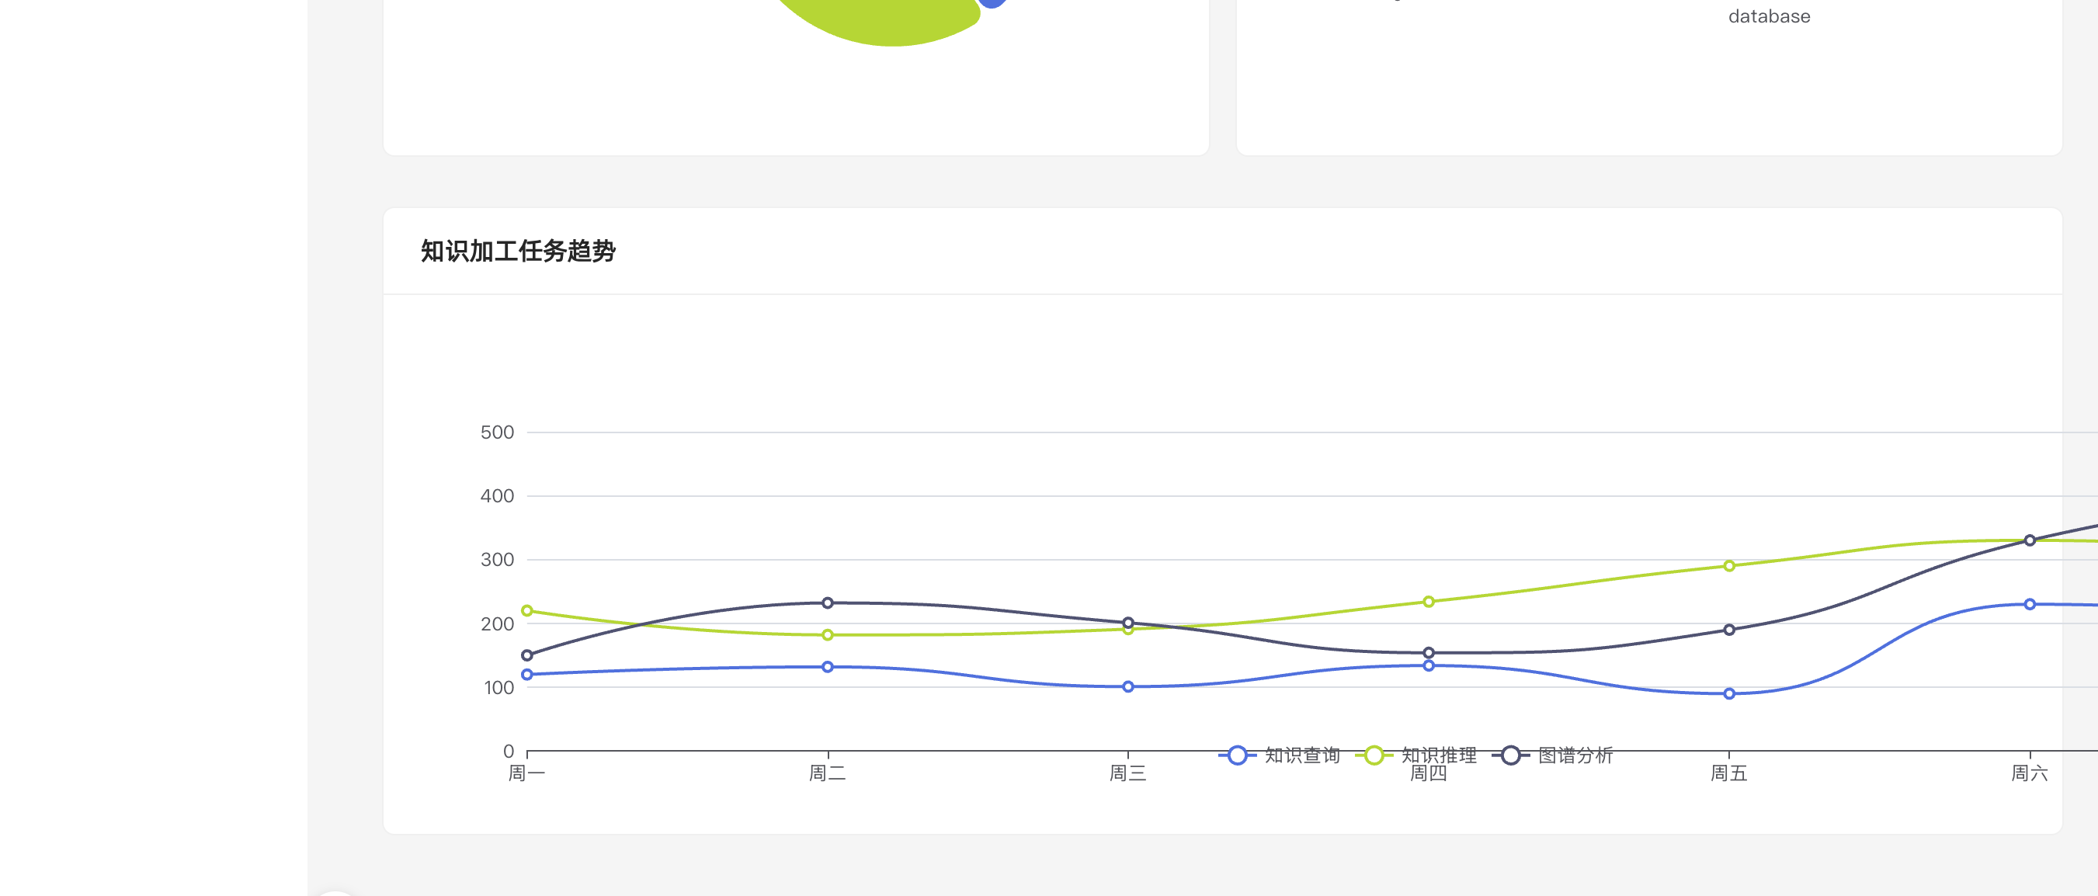

3. 图谱管理（创建与维护）
进入顶部导航栏的「图谱管理」模块，您可以在此统一管理所有图谱项目。
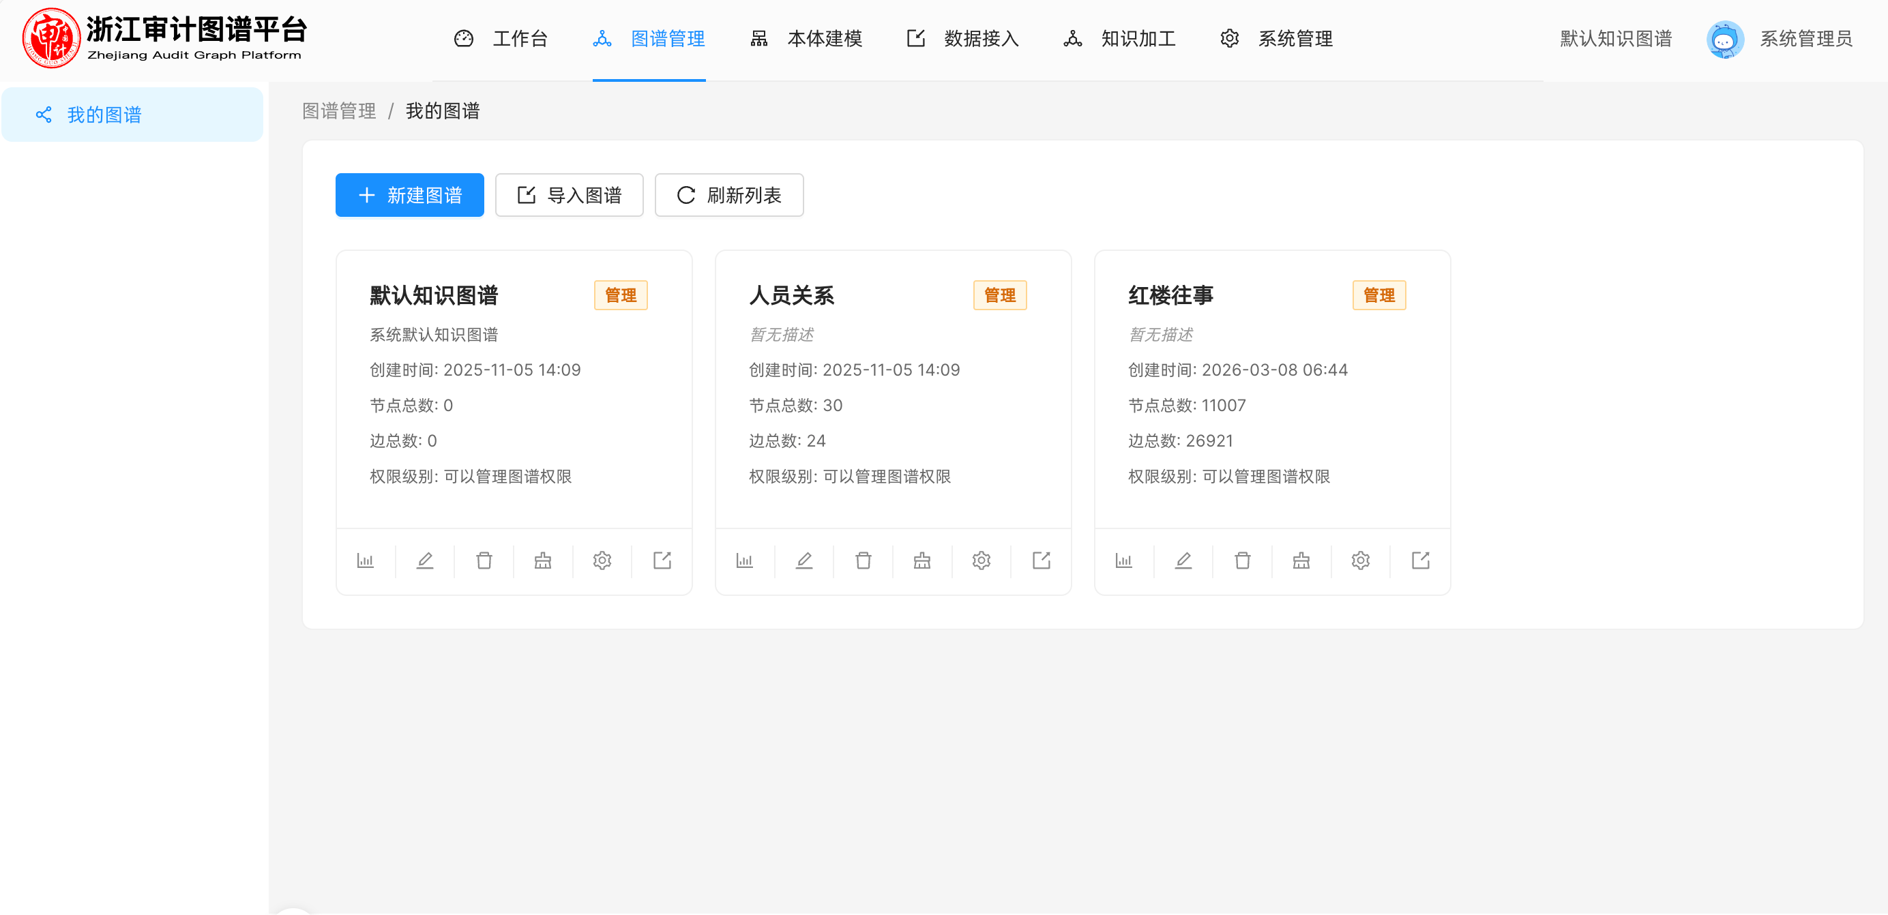

3.1 新建图谱
- 在图谱列表页面，点击左上角的「新建图谱」按钮。
- 在弹窗中，填写图谱路径（必填）和描述信息。
- 点击「确定」完成创建。新图谱将以卡片形式展示在列表中。
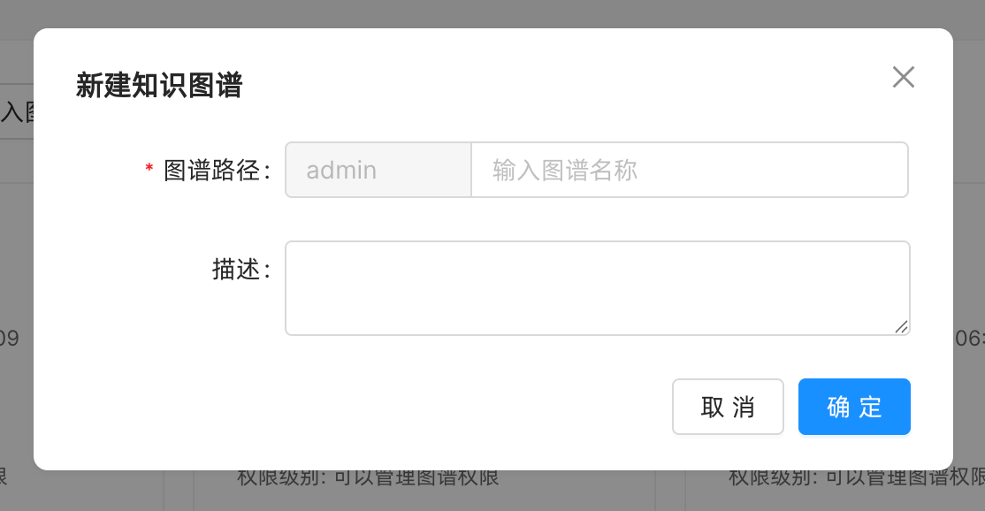

3.2 导入图谱
若您拥有已导出的图谱备份文件，可通过导入功能快速恢复或迁移图谱。
- 点击「导入图谱」按钮。
- 在弹窗中，填写图谱名称（必填）
- 选择本地的图谱文件（JSON）。
- 点击「确定」开始导入，导入完成后可点击「刷新列表」查看最新状态。
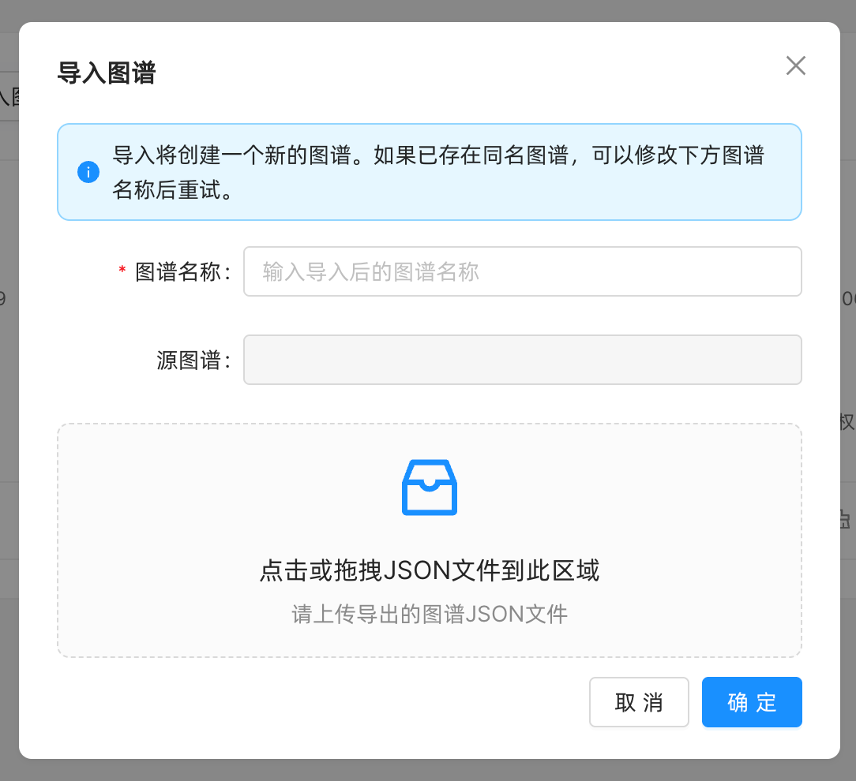

3.3 图谱卡片操作
- 点击图谱卡片，将直接跳转至该图谱「知识加工」模块下的「图谱分析」页面
- 在每个图谱卡片上，提供了一系列快捷操作按钮：
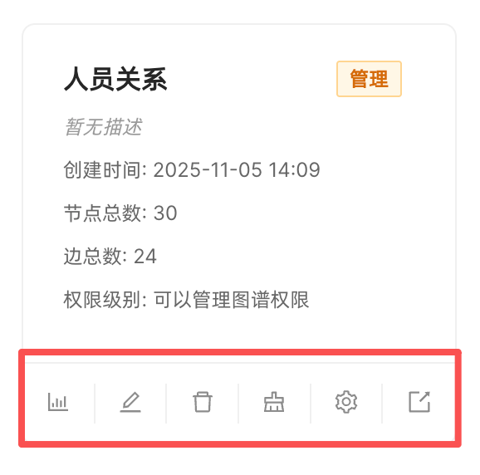
- 查看统计：查看该图谱内各类节点和关系的详细数量。
- 编辑：修改图谱的描述信息。
- 权限管理：配置其他用户或部门对该图谱的访问与编辑权限。
- 导出图谱：将当前图谱结构与数据导出为JSOM文件。
- 清除数据：清空图谱内的所有数据实例，但保留本体结构（实体/关系类型定义）。
- 删除图谱：彻底删除该图谱及其所有内容（⚠️ 高风险操作，请谨慎使用）。

4. 本体建模（定义图谱结构）
在创建图谱后，首先需要进行的是「本体建模」。
注意：必须先完成本体建模，才能进行后续的数据接入。
进入方式：
- 在图谱管理中点击任意图谱卡片后，再点击顶部导航的「本体建模」
- 在顶部导航选择「本体建模」，在导航右侧切换到对应图谱
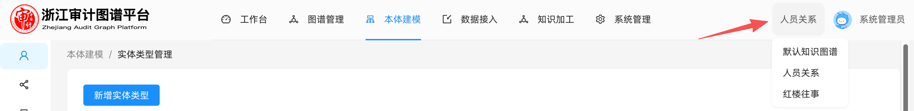

4.1 实体类型管理
定义图谱中包含哪些类型的节点。
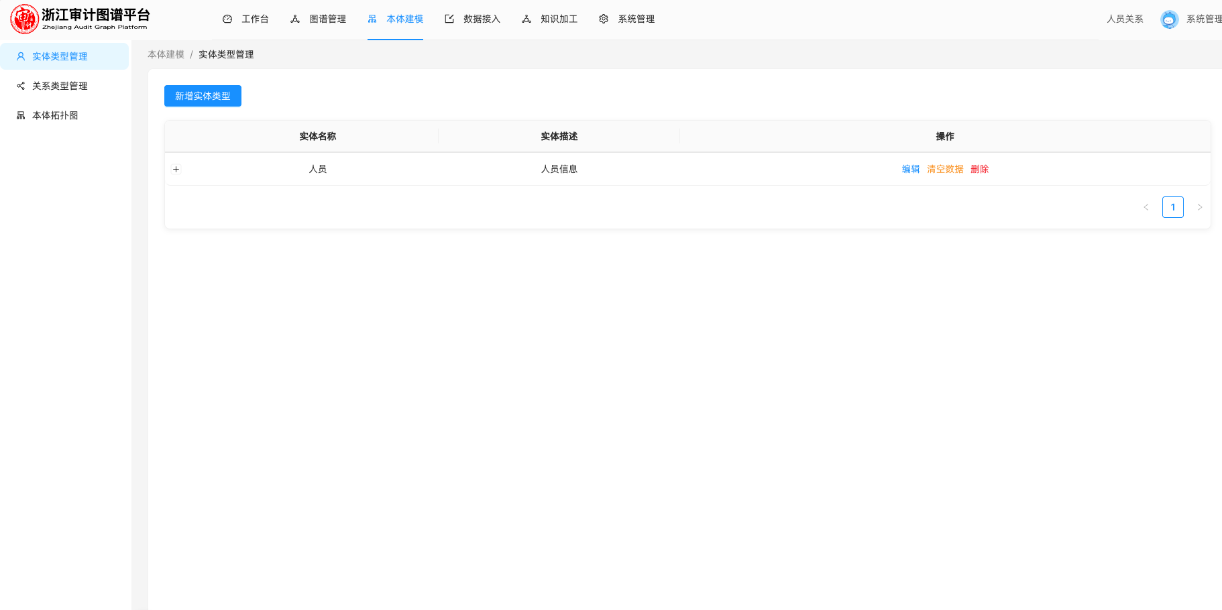
- 在左侧菜单选择「实体类型管理」。
- 点击「新增实体类型」。
- 填写实体类型的相关信息：
- 支持表单模式进行实体类型的设置：
- 填写实体名称（必填）、描述
- 属性定义：添加字段后并配置字段的名称、类型、属性描述、是否为索引
- 显示名字段：选择前面配置的属性中，哪一个字段作为显示名称（未配置属性时，无法设置显示名字段）
- 链接配置：添加链接配置后，输入链接名称、URL模版（该链接用于在图谱查询是进行相关数据源的溯源与数据浏览）
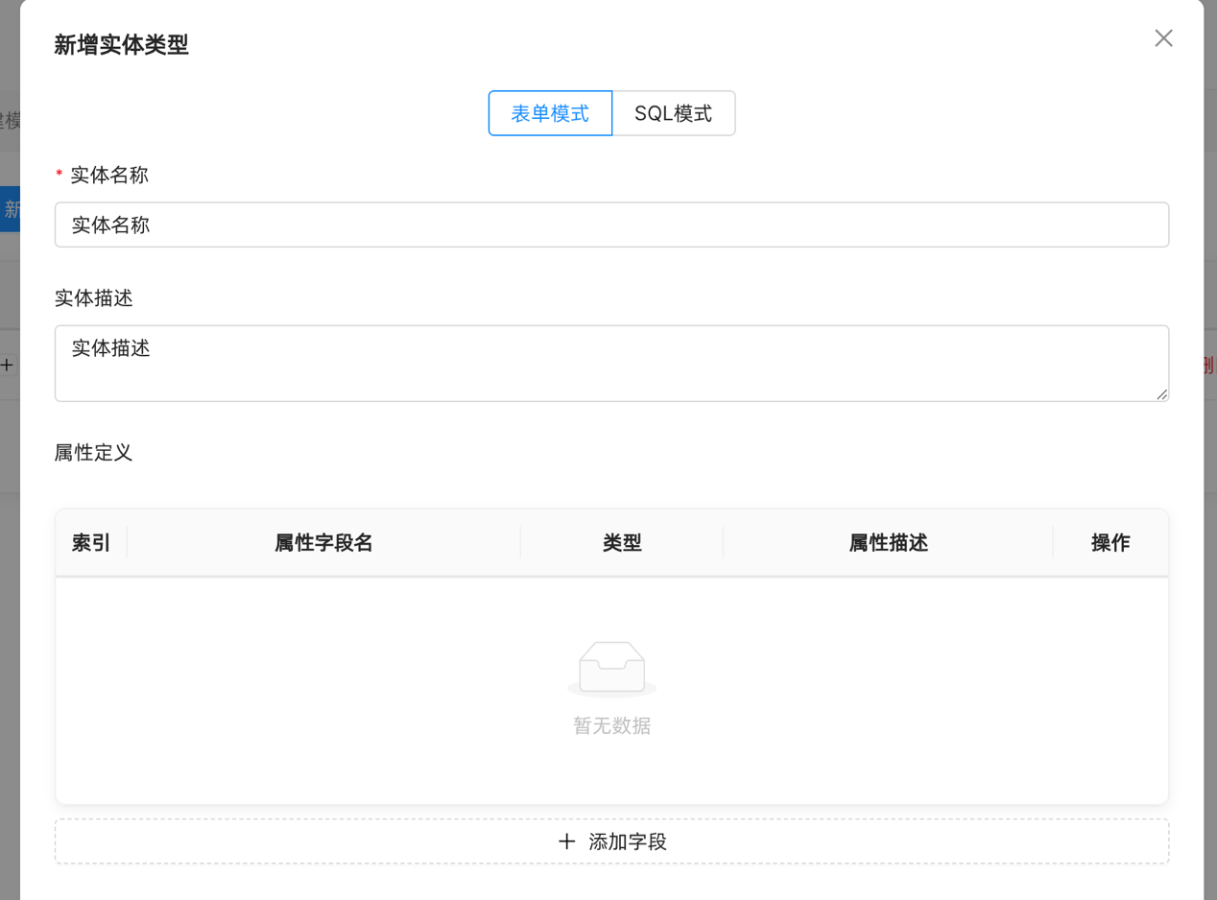
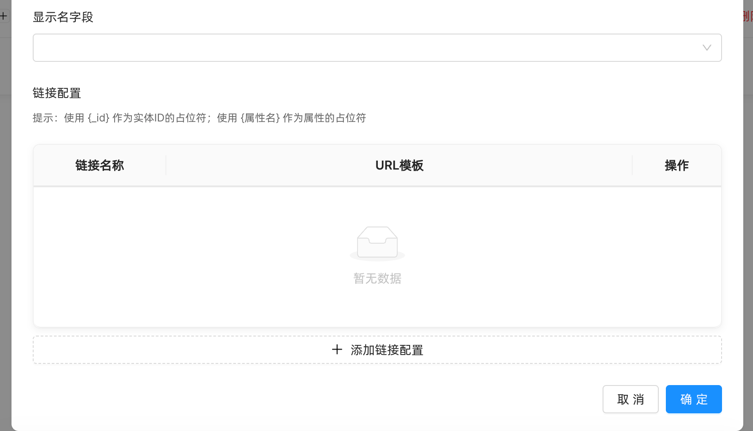
- 也支持SQL模式进行实体类型的设置：
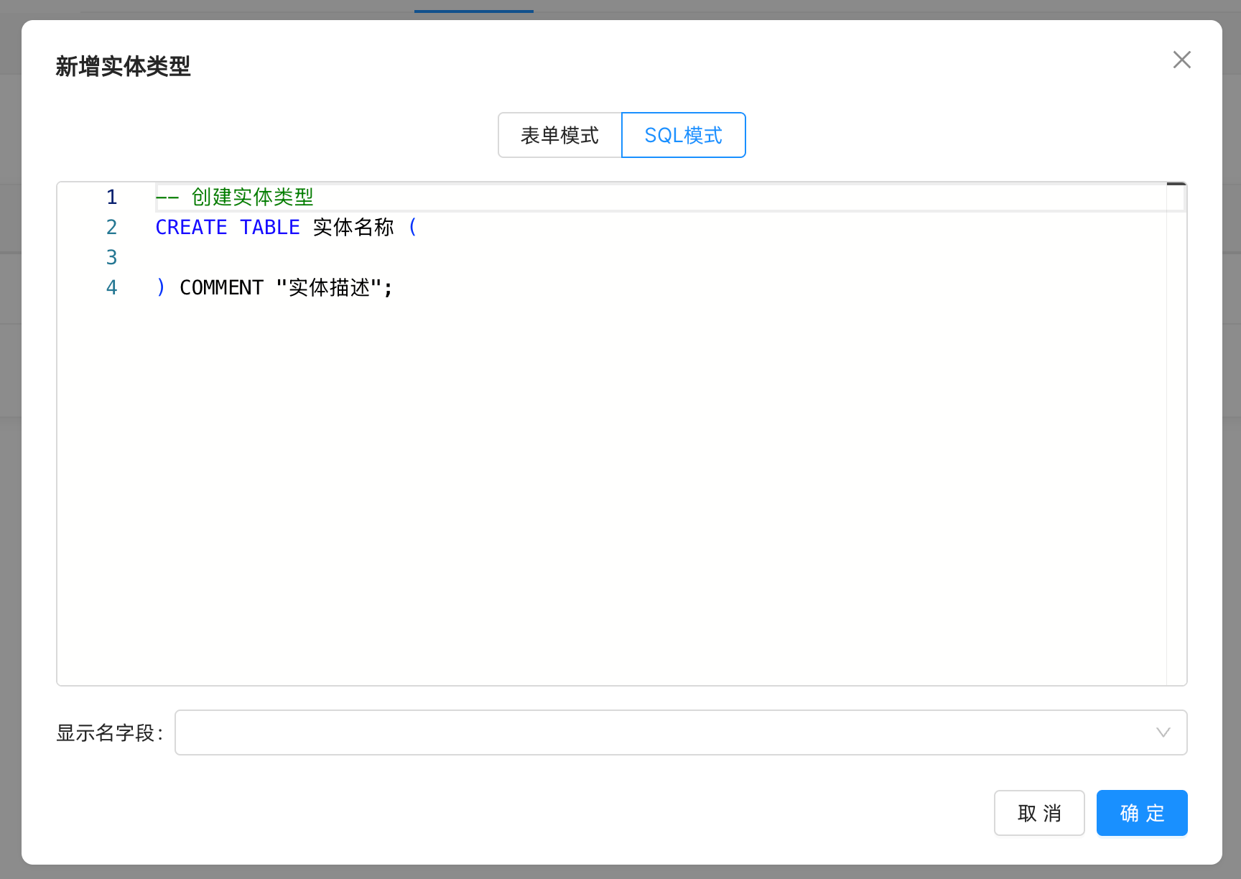
- 点击「确定」完成实体类型的设置。
- 返回列表页后，支持对完成创建的实体类型进行以下管理操作
（1）+/-：可在列表中展开/收起实体的属性信息，并支持重建索引（配置了索引的字段
（2）编辑：修改实体类型的配置
（3）清空数据：清空该实体类型的数据
（4）删除：删除该实体类型及相关数据
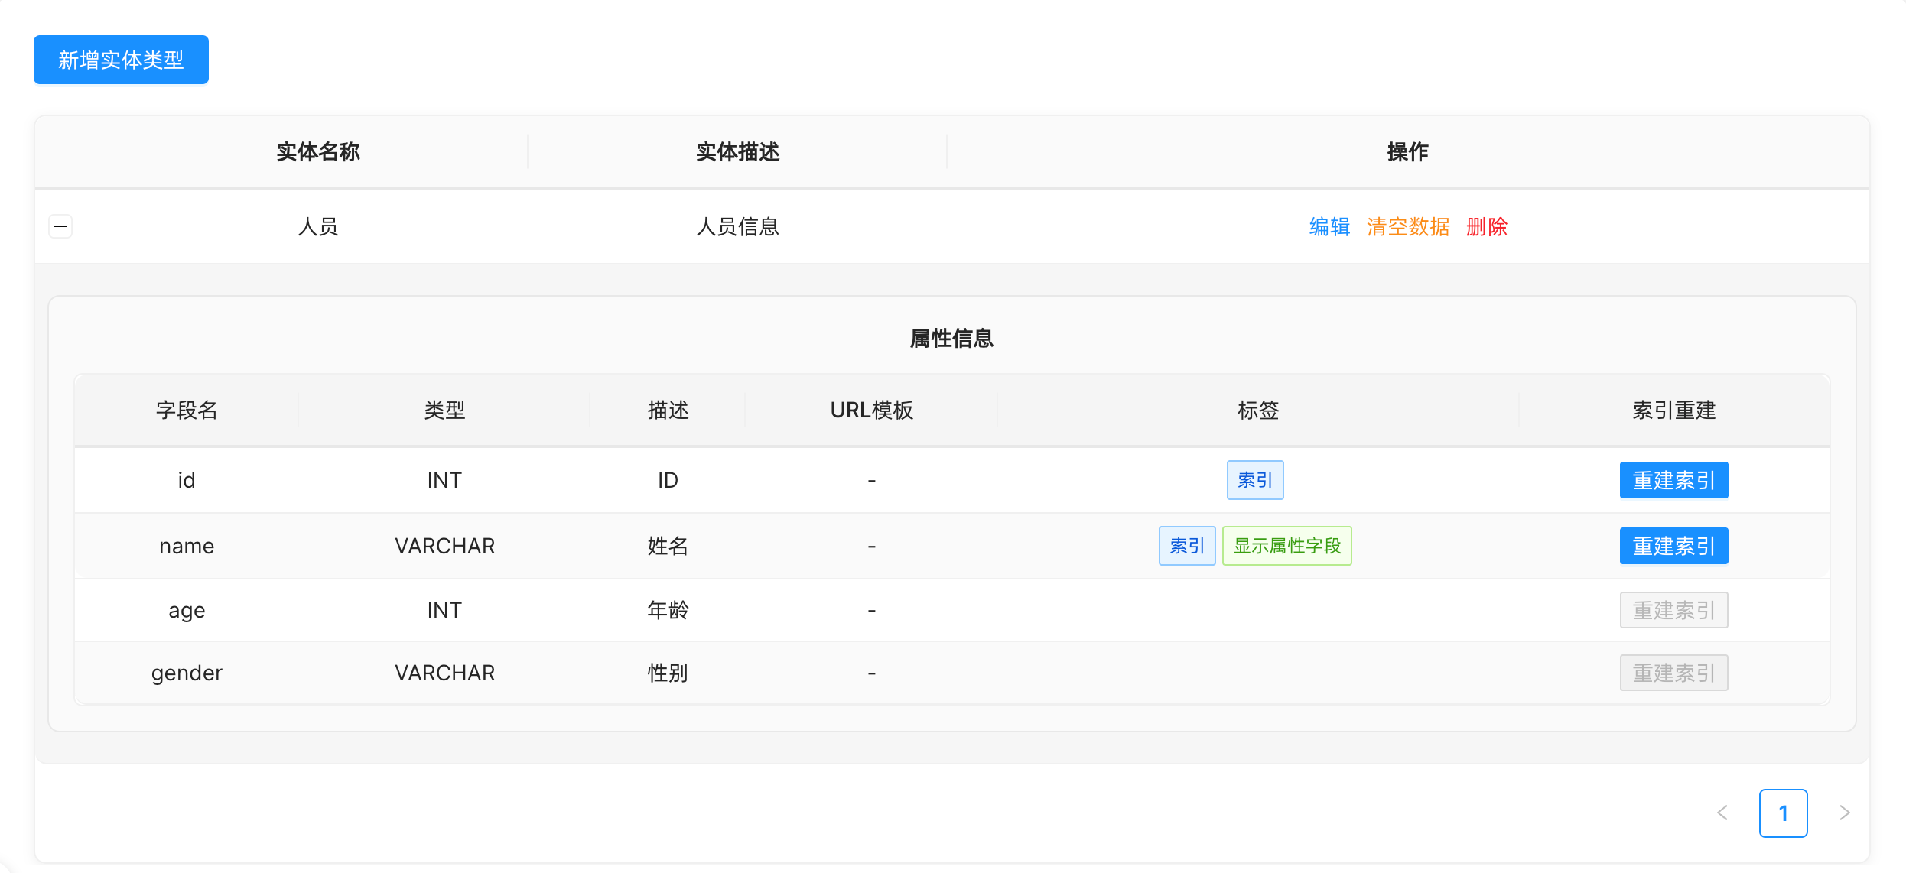

4.2 关系类型管理
定义不同实体类型之间存在的关联方式。
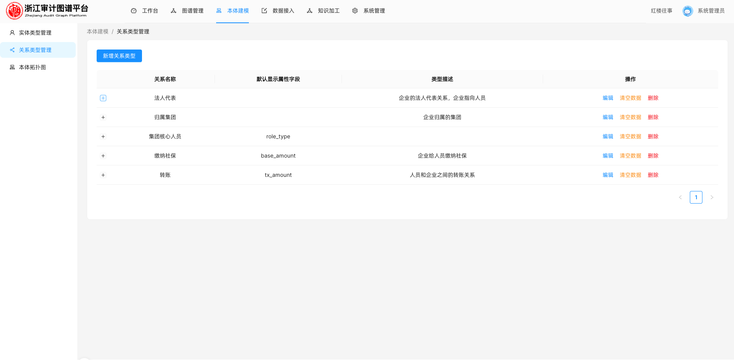
- 选择「关系类型管理」。
- 点击「新建关系类型」。
- 在弹窗中，进行关系类型的配置：
  - 填写关系名称（必填）、描述
  - 属性定义：添加字段后并配置字段的名称、类型、描述、是否为索引
  - 默认显示属性字段：选择前面配置的属性中，哪一个字段作为显示名称（未配置属性时，无法设置显示名字段）
  - 实体映射：添加映射后并配置映射的源实体、目标实体、方向
  - 链接配置：添加链接配置后，输入链接名称、URL模版
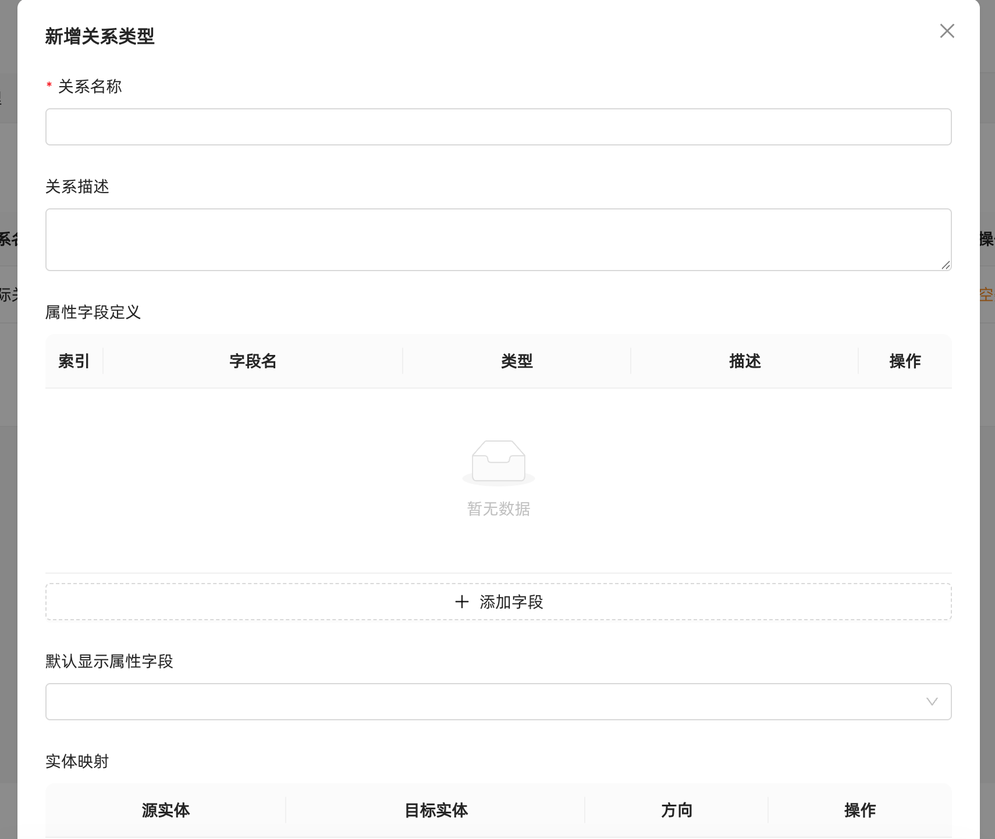
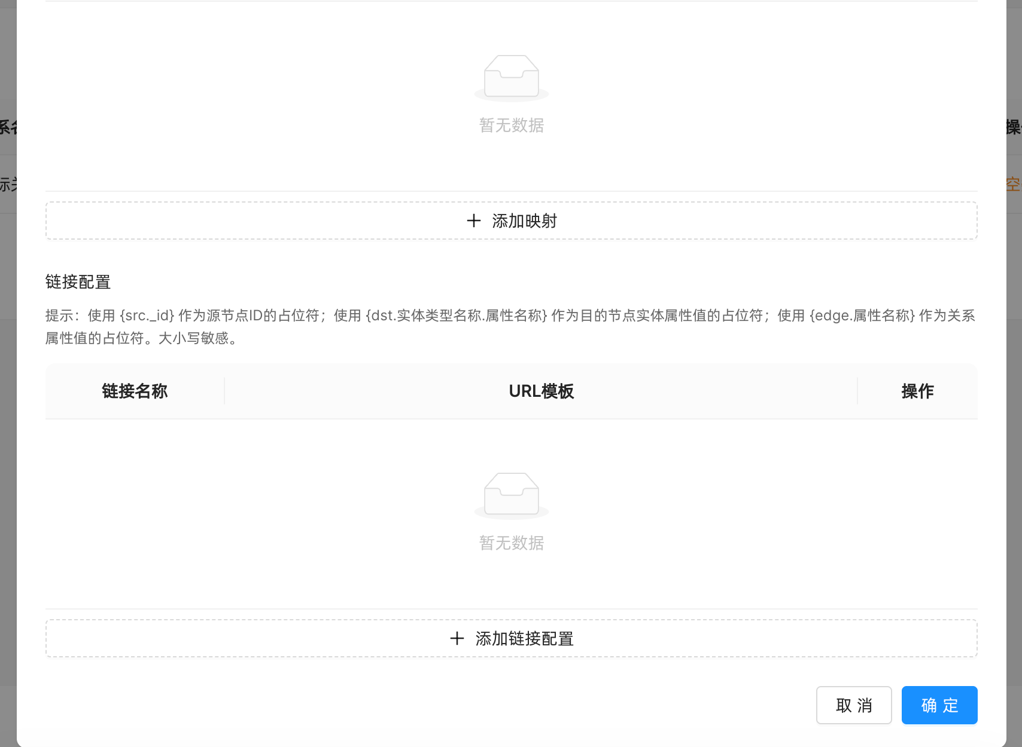
- 点击「确定」。「确定」完成实关系类型的设置。
- 返回列表页后，支持对完成创建的关系类型进行以下管理操作
（1）+/-：可在列表中展开/收起关系的属性信息与实体映射信息，并支持重建索引
（2）编辑：修改关系类型的配置
（3）清空数据：清空该关系类型的数据
（4）删除：删除该关系类型
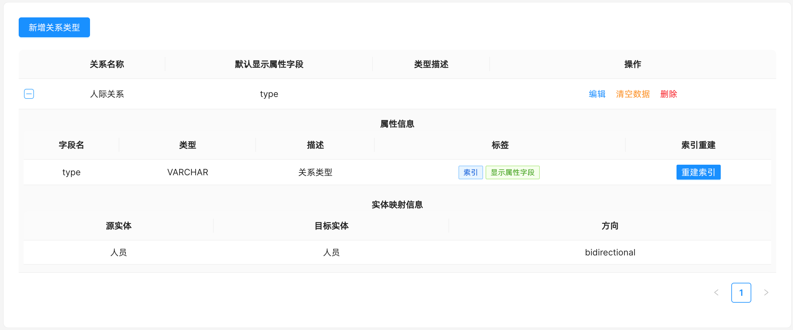

4.3 本体拓扑图预览
完成实体和关系的定义后，点击「本体拓扑图」。
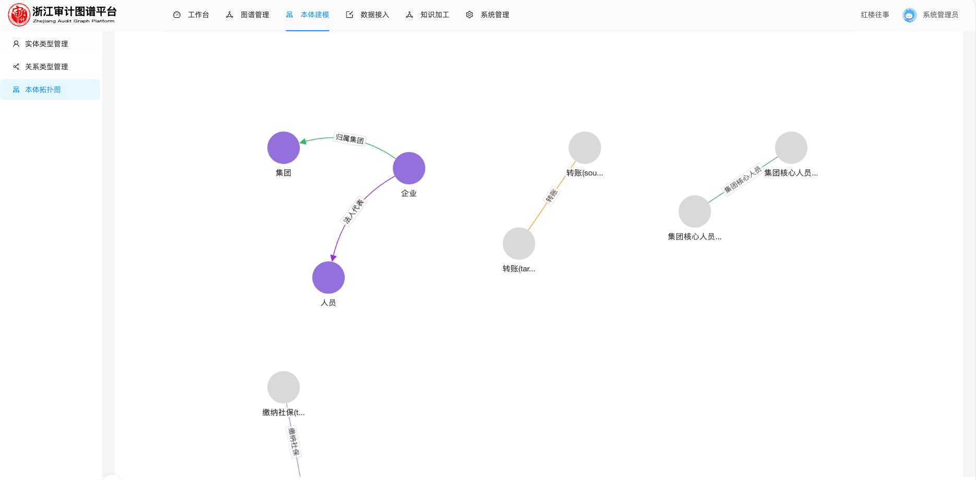
画布将以网状图的形式，直观展示当前图谱的业务模型设计。您可以通过点击画布上的节点或连线，在右侧面板核对属性配置是否符合业务预期。
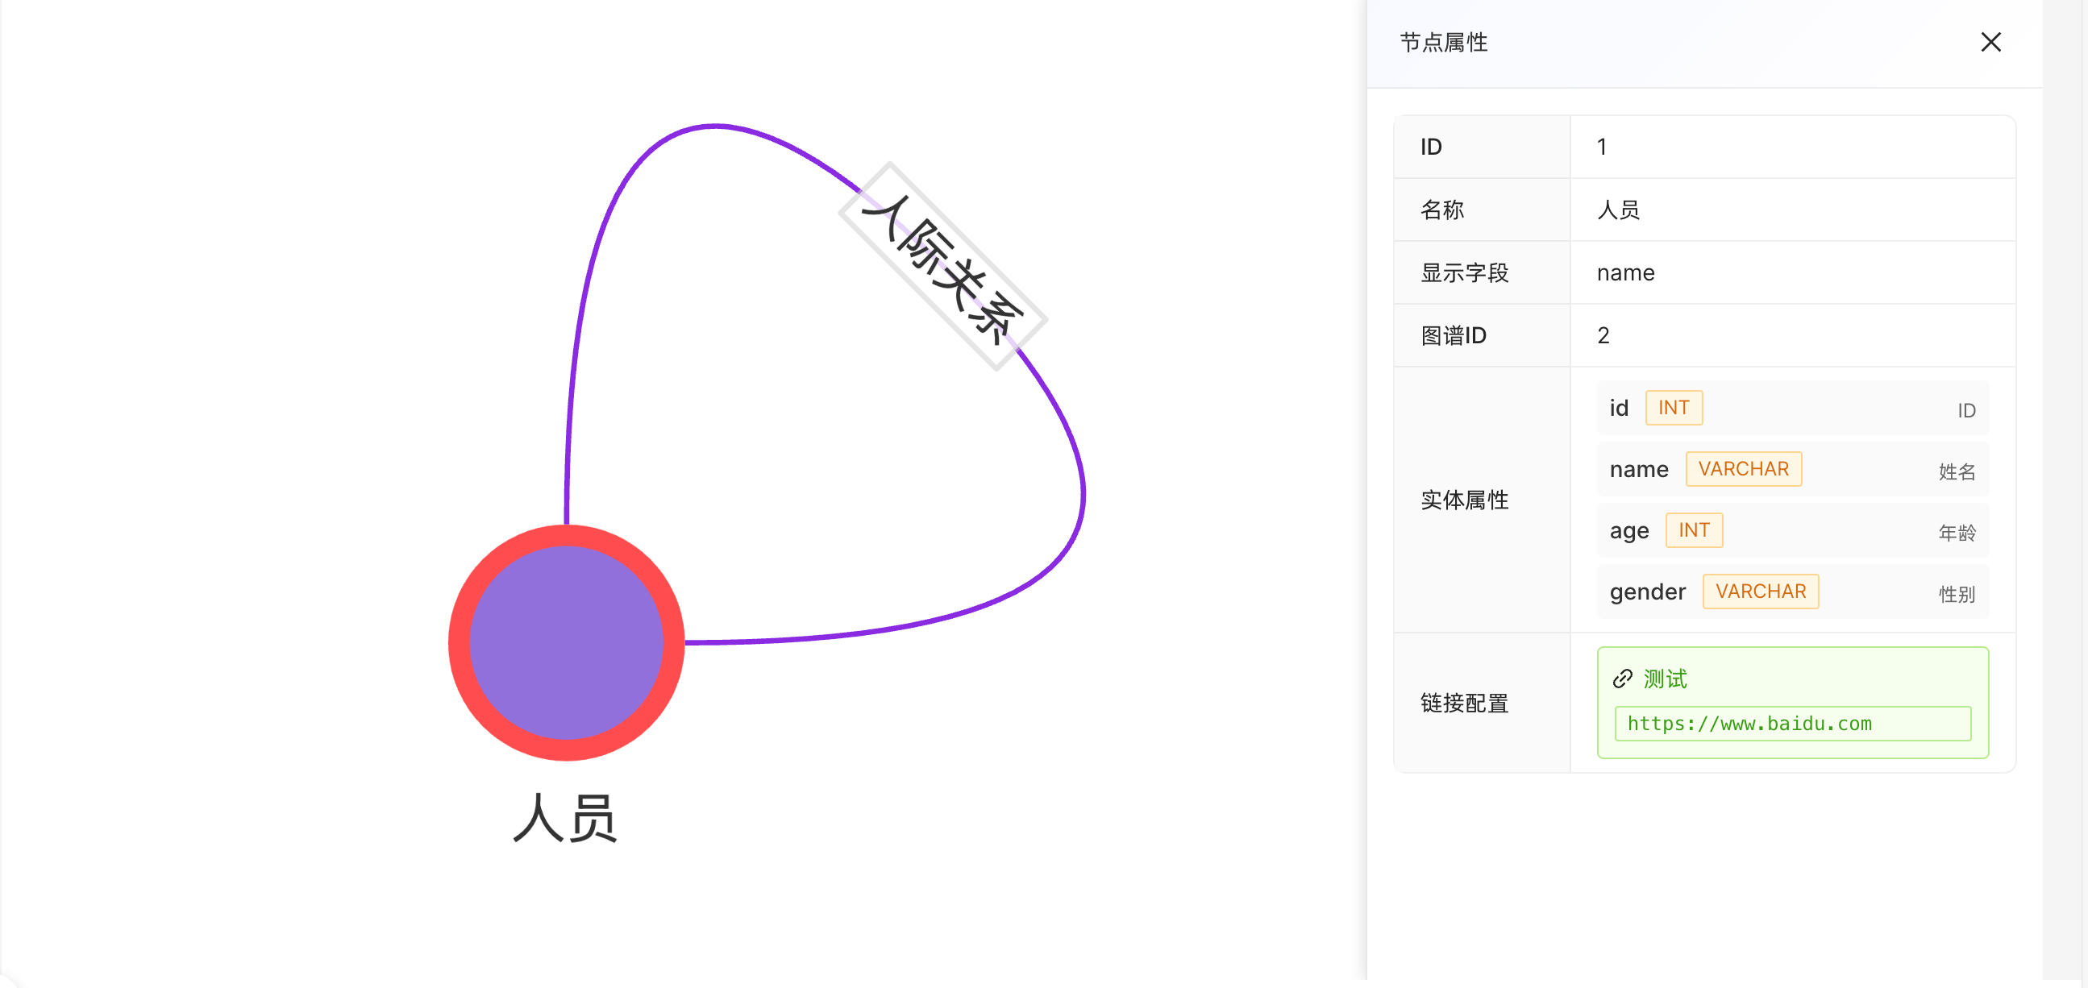

5. 数据接入（导入图谱数据）
数据接入模块负责将外部结构化数据转换为图谱数据，分为三个核心步骤。

5.1 数据源管理
注意：系统管理员需要先将该数据库通过「系统管理」的「数据库管理」模块，完成数据库的添加
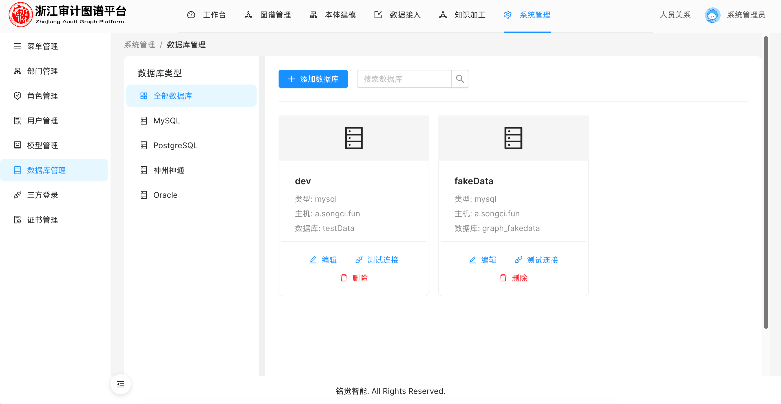
完成添加后，再前往「数据接入」模块：
- 选择「数据源管理」。
- 点击「添加数据源」
- 在弹窗中，填写数据源名称（必填）、描述
- 选择对应的数据源类型为“数据库”，并选择数据库链接和表
- 点击「确定」。即可在列表中查看到对应的数据库。
- 返回列表页后，支持对完成添加的数据源进行以下管理操作
（1）编辑：修改配置
（2）删除：删除数据源（该数据源已入图数据将保留）
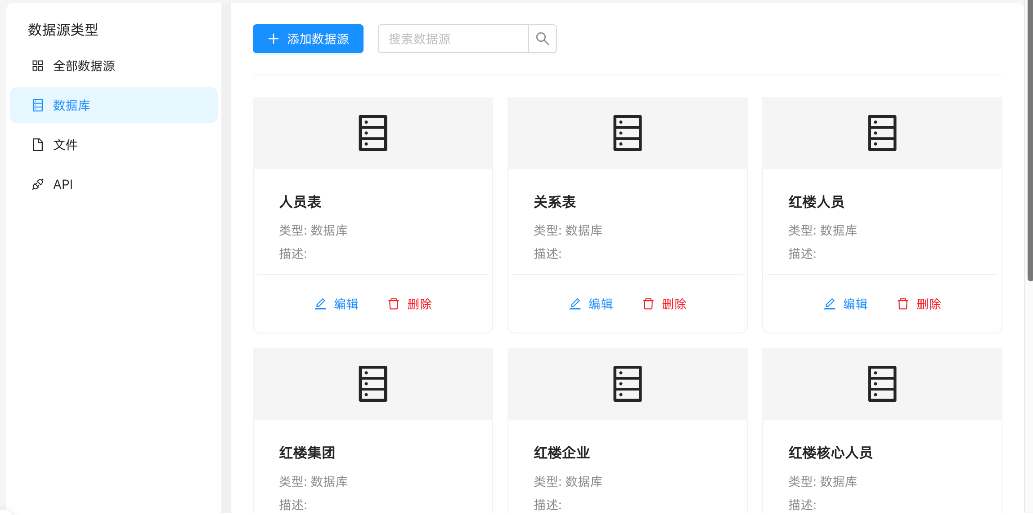

5.2 映射规则管理（关键步骤）
映射规则用于指定数据源表中的字段如何落入图谱的本体与关系中。
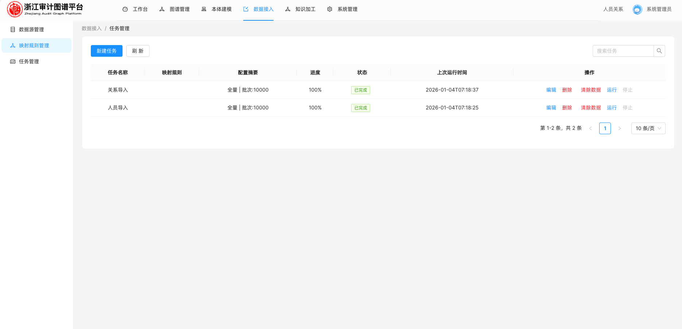

5.2.1 新增实体映射规则
- 选择「映射规则管理」，点击「新增映射规则」。
- 第一步：配置基本信息：
  - 填写规则名称
  - 选择数据源类型
  - 填写规则描述。
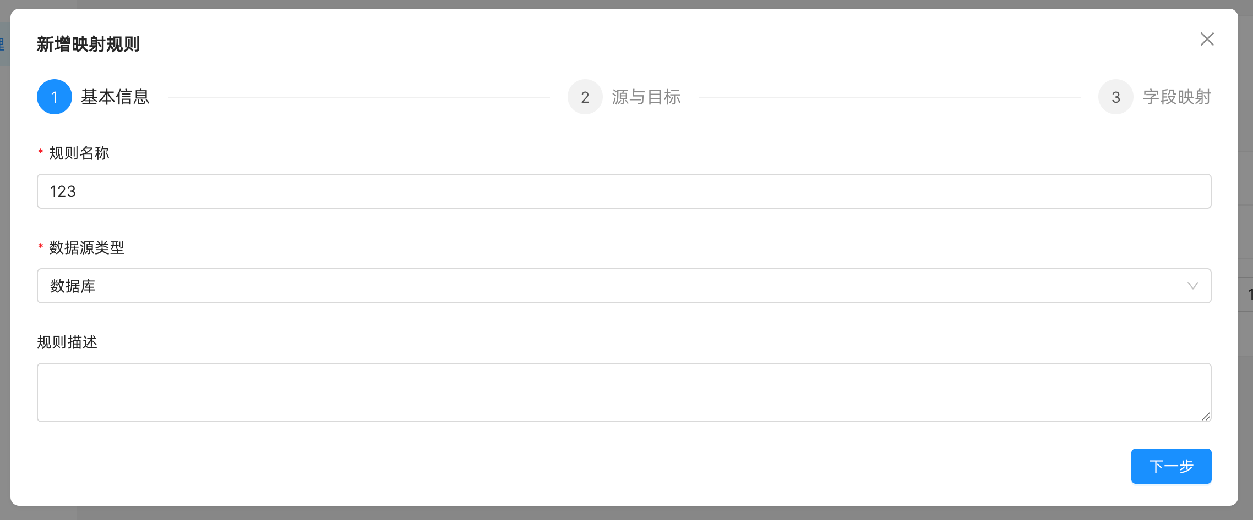
- 第二步：源与目标：
    - 选择数据源的对应表
    - 选择目标类型：实体
    - 选择目标实体类型（即在本体建模-实体类型管理中配置的实体类型）
    - 选择ID字段（从数据源所选表中的字段中选择）
⚠️ 重要：必须正确指定唯一标识映射（如业务主键ID），这是系统识别并去重节点的唯一依据。

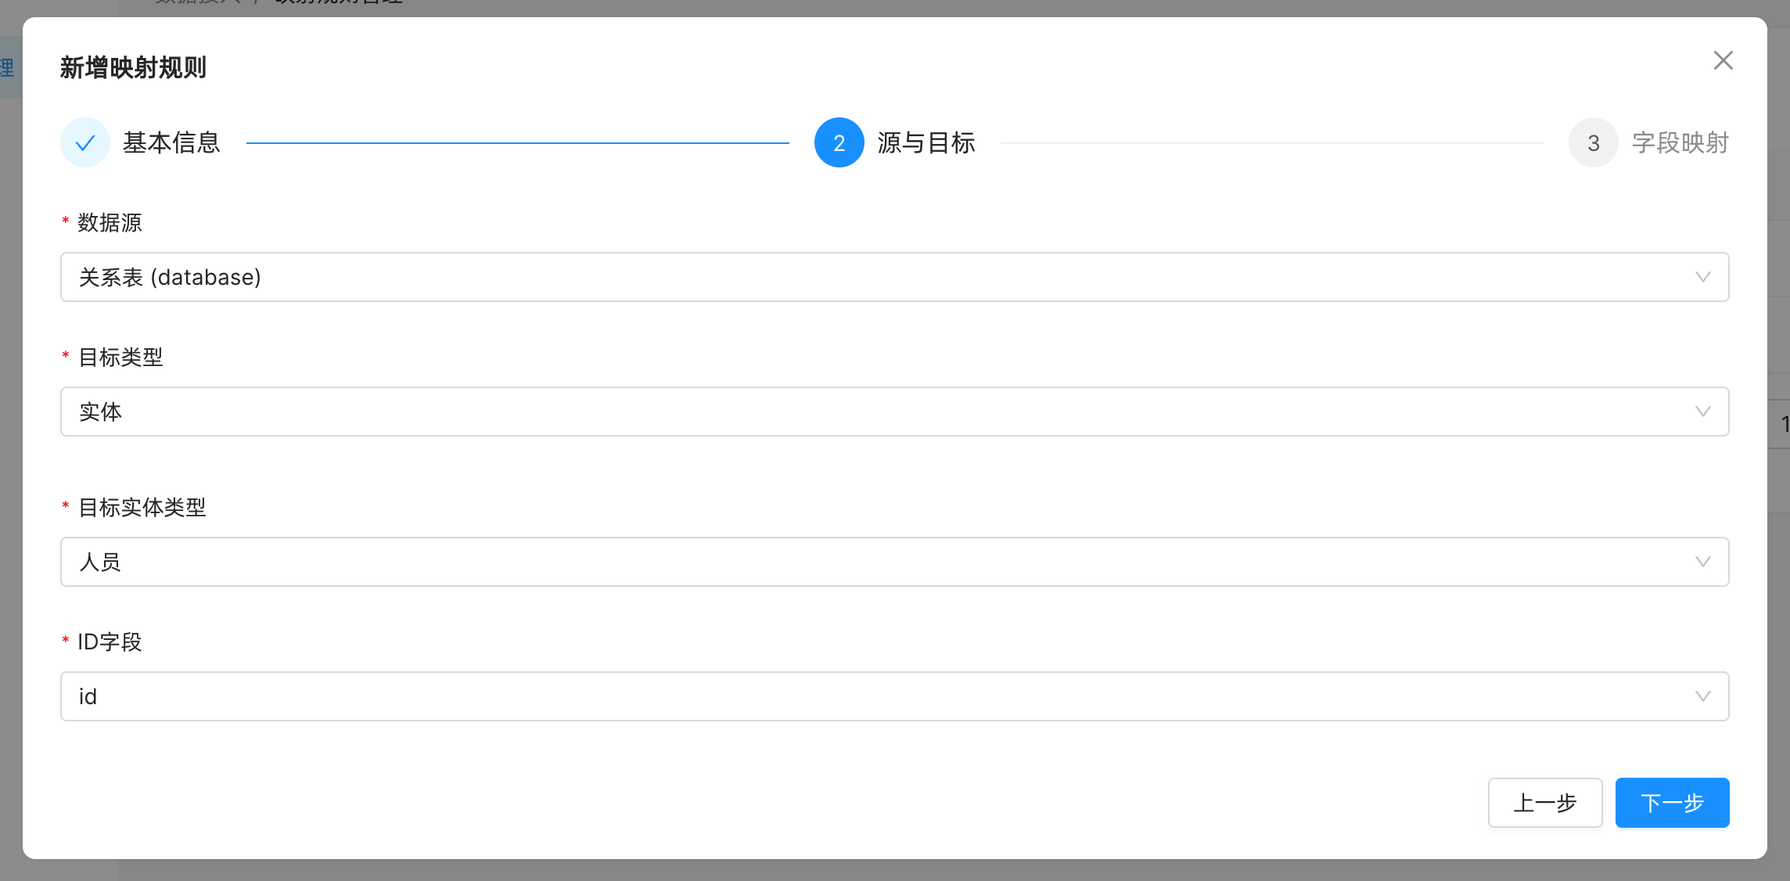
- 第三步：字段映射： 将数据源表的列名与实体/关系的属性一一绑定。
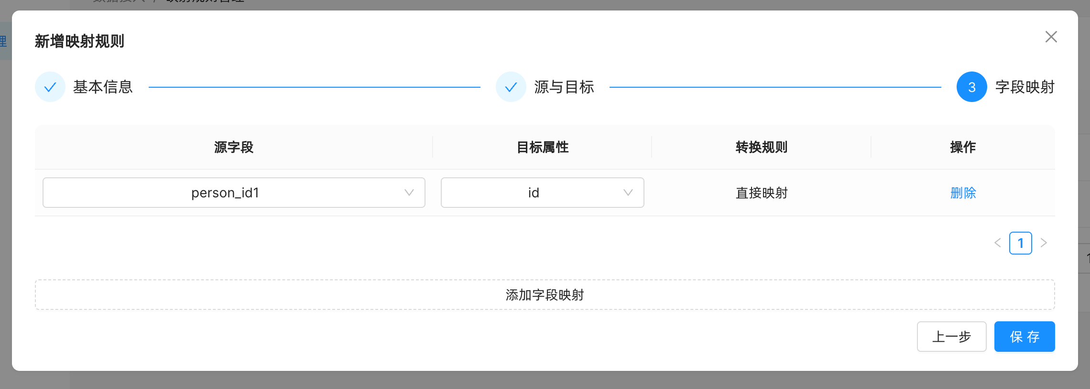
- 点击「保存」。

5.2.2 新增关系映射规则
- 选择「映射规则管理」，点击「新增映射规则」。
- 第一步：配置基本信息：
  - 填写规则名称
  - 选择数据源类型
  - 填写规则描述。

- 第二步：源与目标：
    - 选择数据源的对应表
    - 选择目标类型：关系
    - 选择关系类型列
该属性用于针对一个数据源中同时有多个关系需要入图的场景，需要有一列进行关系的区分，否则多选目标关系类型后，在数据接入时会报错。
    - 选择目标关系类型（即在本体建模-关系类型管理中配置的关系类型）1010
    - 选择源ID字段（从数据源所选表中的字段中选择）
    - 选择目标ID字段（从数据源所选表中的字段中选择）
    - 选择RANK字段
该属性用于针对同一个关系存在多条数据同时需要入图的场景，如转账记录等，若不配置，只入图一条
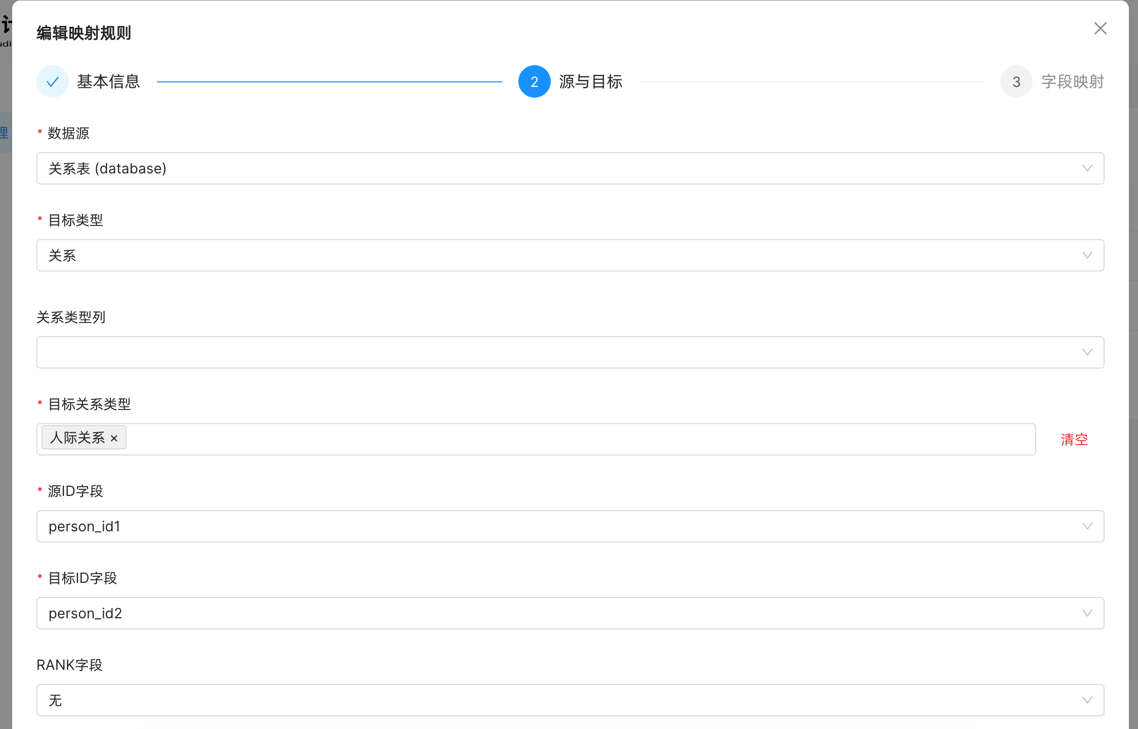
- 第三步：字段映射： 将数据源表的列名与实体/关系的属性一一绑定。（非必填）

- 点击「保存」。

5.2.2 关系映射规则维护
- 选择「映射规则管理」，可对规则进行维护：
  - 编辑：可修改映射规则
  - 删除：可删除映射规则
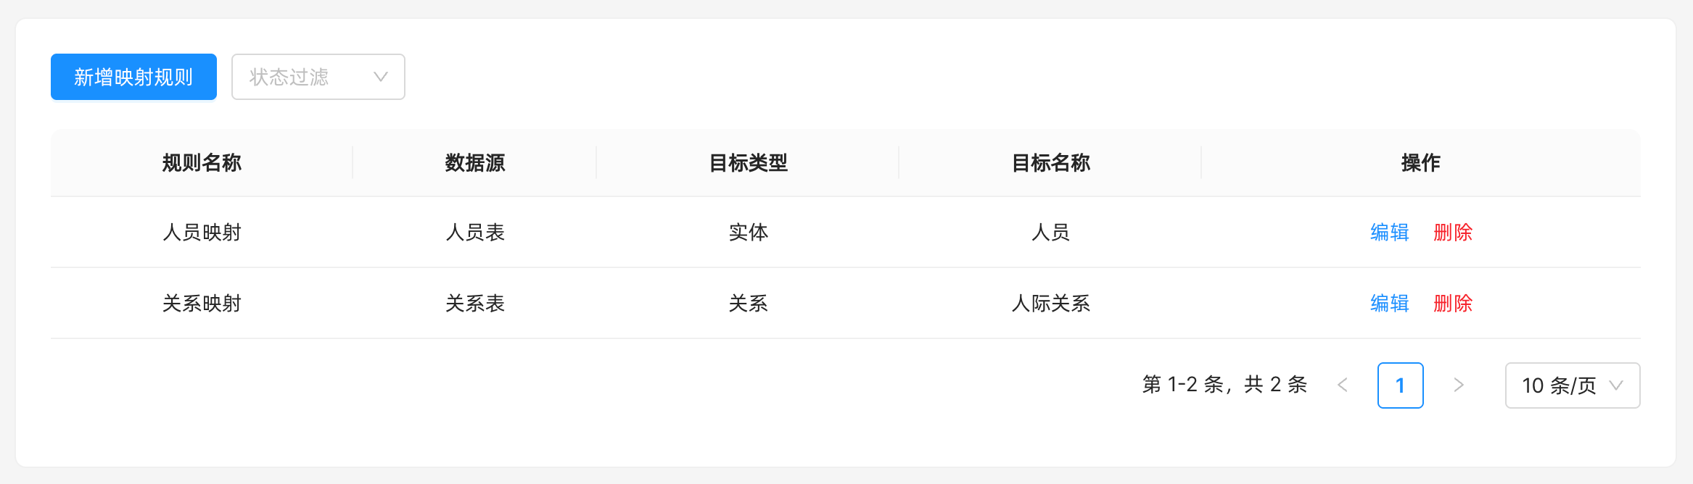

5.3 任务管理
配置好规则后，通过任务来实际执行数据导入。
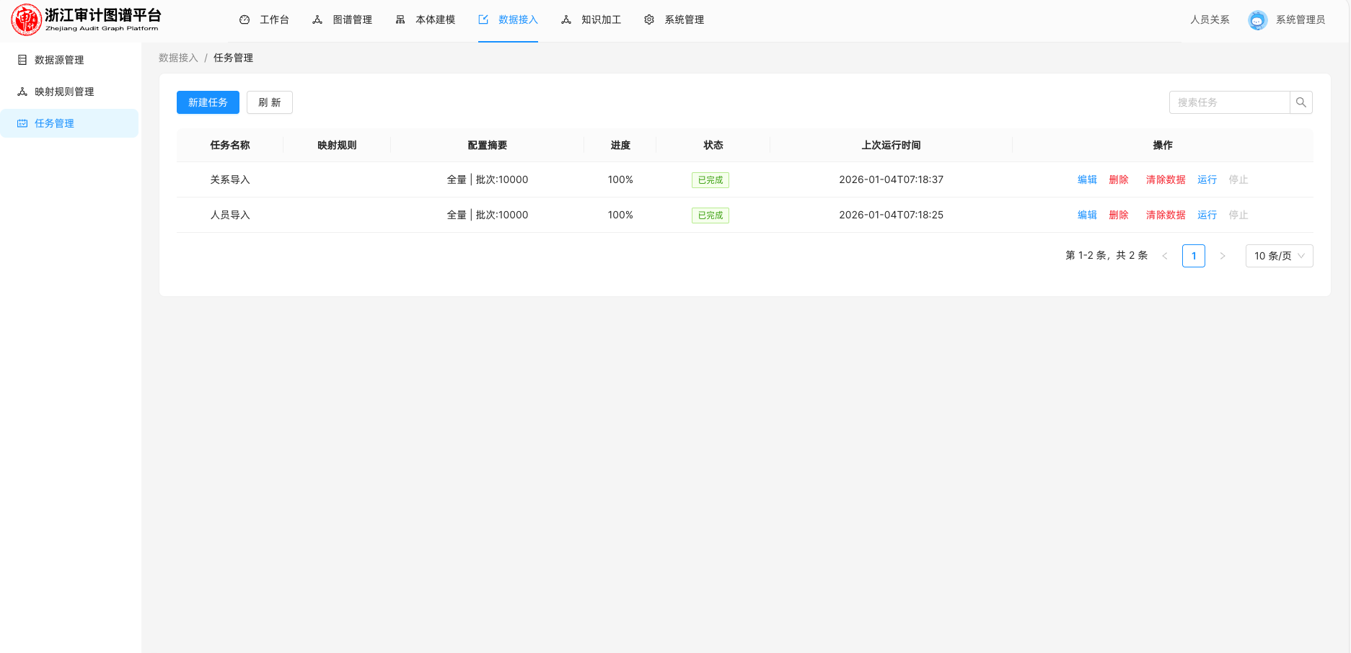
- 选择「任务管理」，点击「新建任务」。
- 输入任务名称
- 选择调度类型
- 选择需要执行的映射规则，配置运行参数。
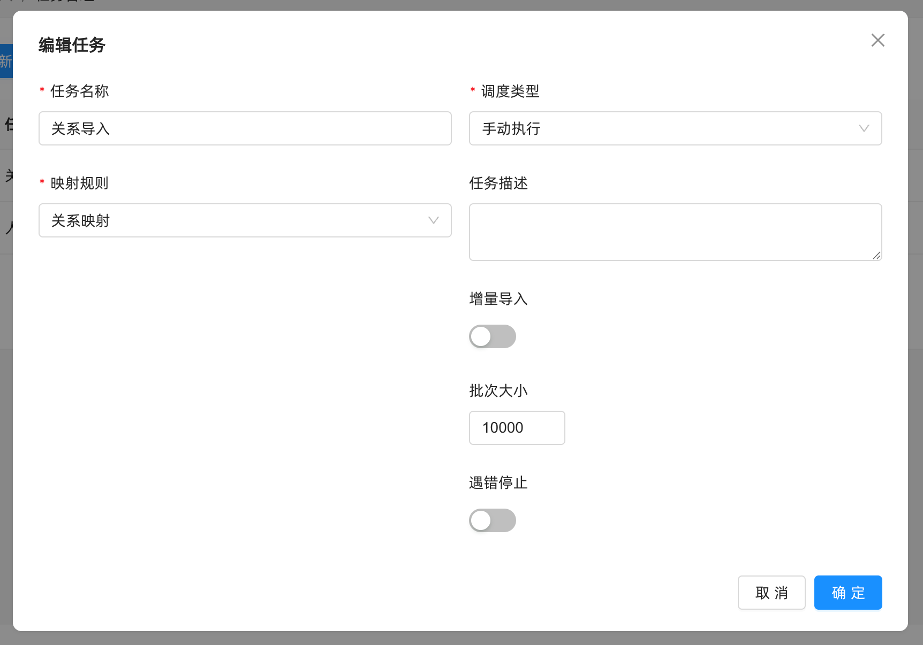
- 保存后，在任务列表中点击该任务的「运行」按钮。（过程中支持“停止”）
- 运行完成后，对应实体/关系将导入图谱
- 对于已创建的任务，支持以下操作：
    - 编辑：修改任务配置
    - 删除：删除任务
    - 清除数据：删除该任务导入的数据
    - 运行：手动重新运行任务
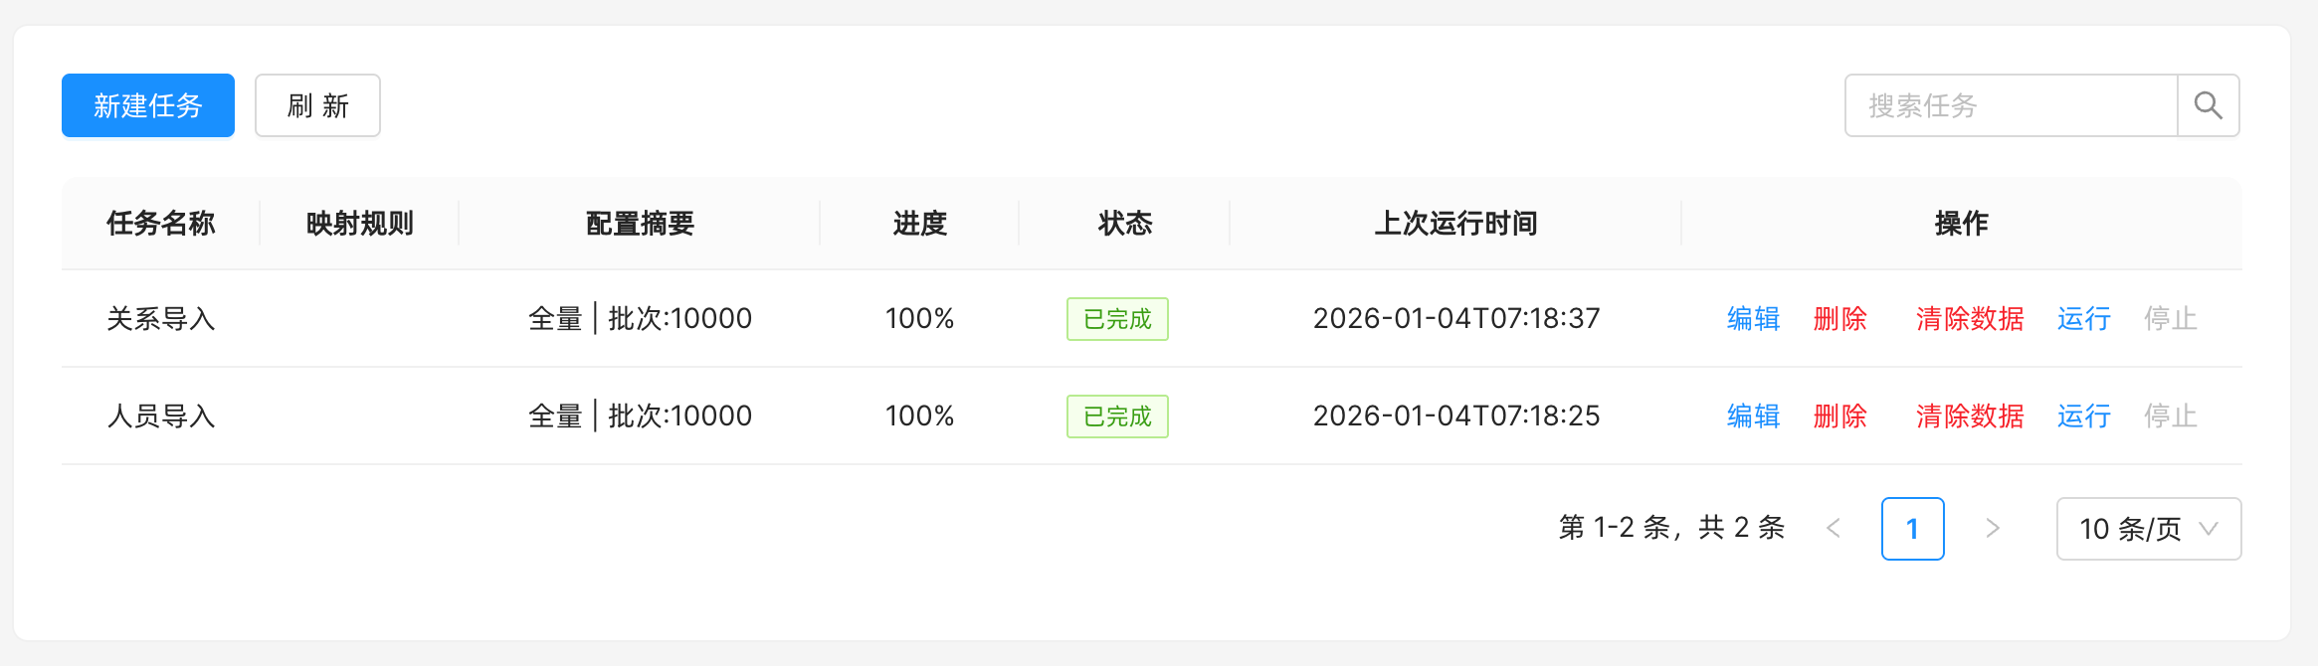

6. 知识加工与分析（图谱应用）
数据导入成功后，即可在「知识加工」模块进行可视化探索与深度分析。

6.1 图谱分析
进入「知识加工」->「图谱分析」，这里是平台的核心可视化区域。
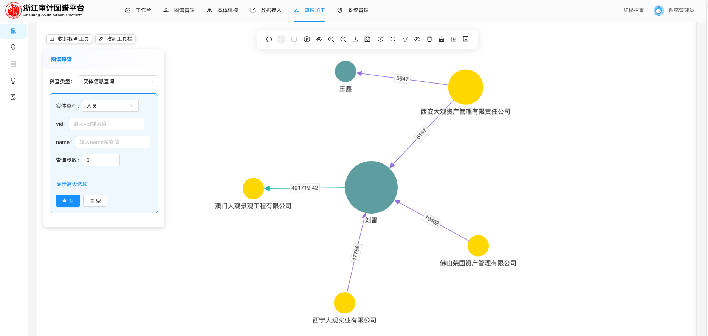
首次进入图谱，画布默认为空白，需要展开探查工具，配置查询方法与参数，查询后可见图谱

6.1.1 图谱探查
1. 在画布左上角点击「展开探查工具」
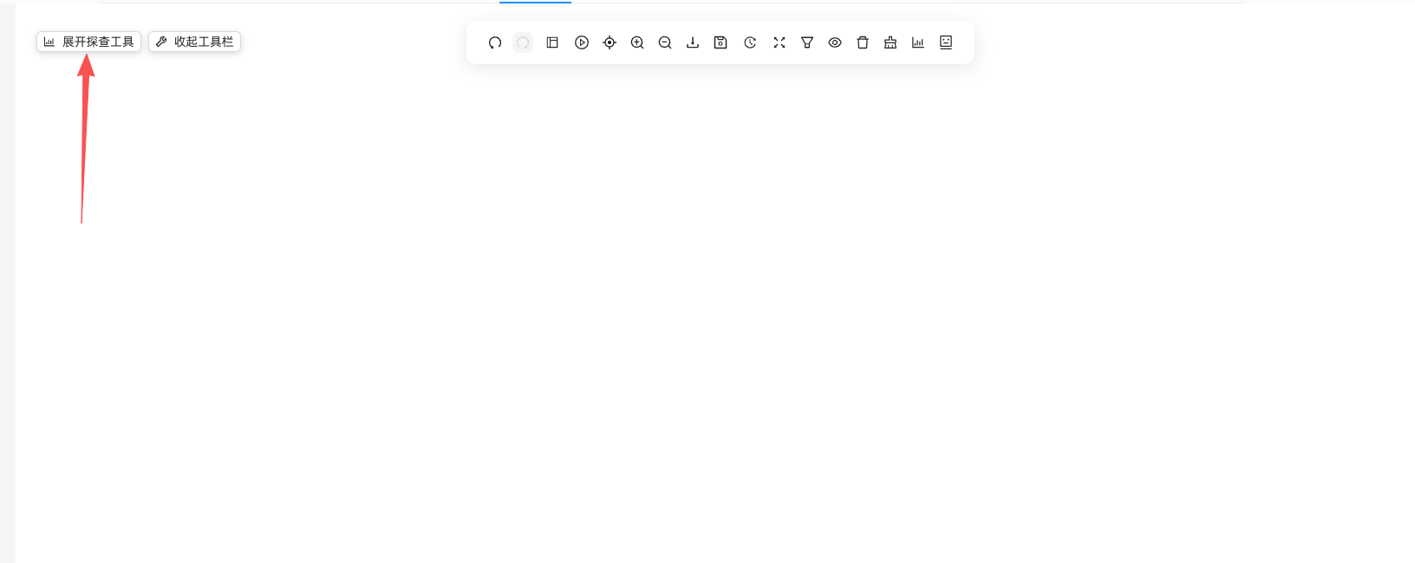
- 选择预置的探查类型：
    - 系统预置查询方法包括：实体信息查询、路径分析和查询语句
    - 自定义模板查询：该类型通过数据模板进行定义，支持自定义拓展
下文将以“实体查询信息”为例进行介绍
- 输入关键信息和查询步数（以实体信息查询为例）
注意，首次查询建议先将步数设置为1，再逐步拓展节点，步数超过3可能导致一次性查询节点数量过大，不易浏览。
- 点击「查询」，在高级筛选结果中确认具体查询实体
由于实体可能存在属性重复（如姓名重复等情况），因此生成图谱需要先确认对应实体
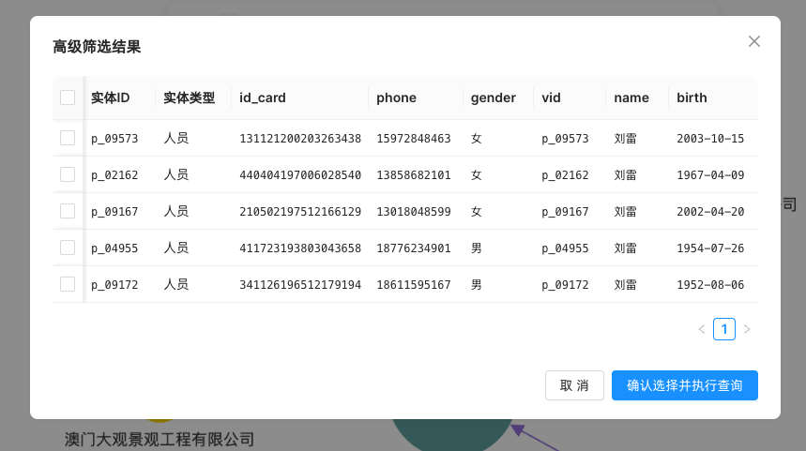
- 选择对应实体后，点击「确认选择并执行查询」
- 等待查询完毕，在画布中可查看对应实体的图谱
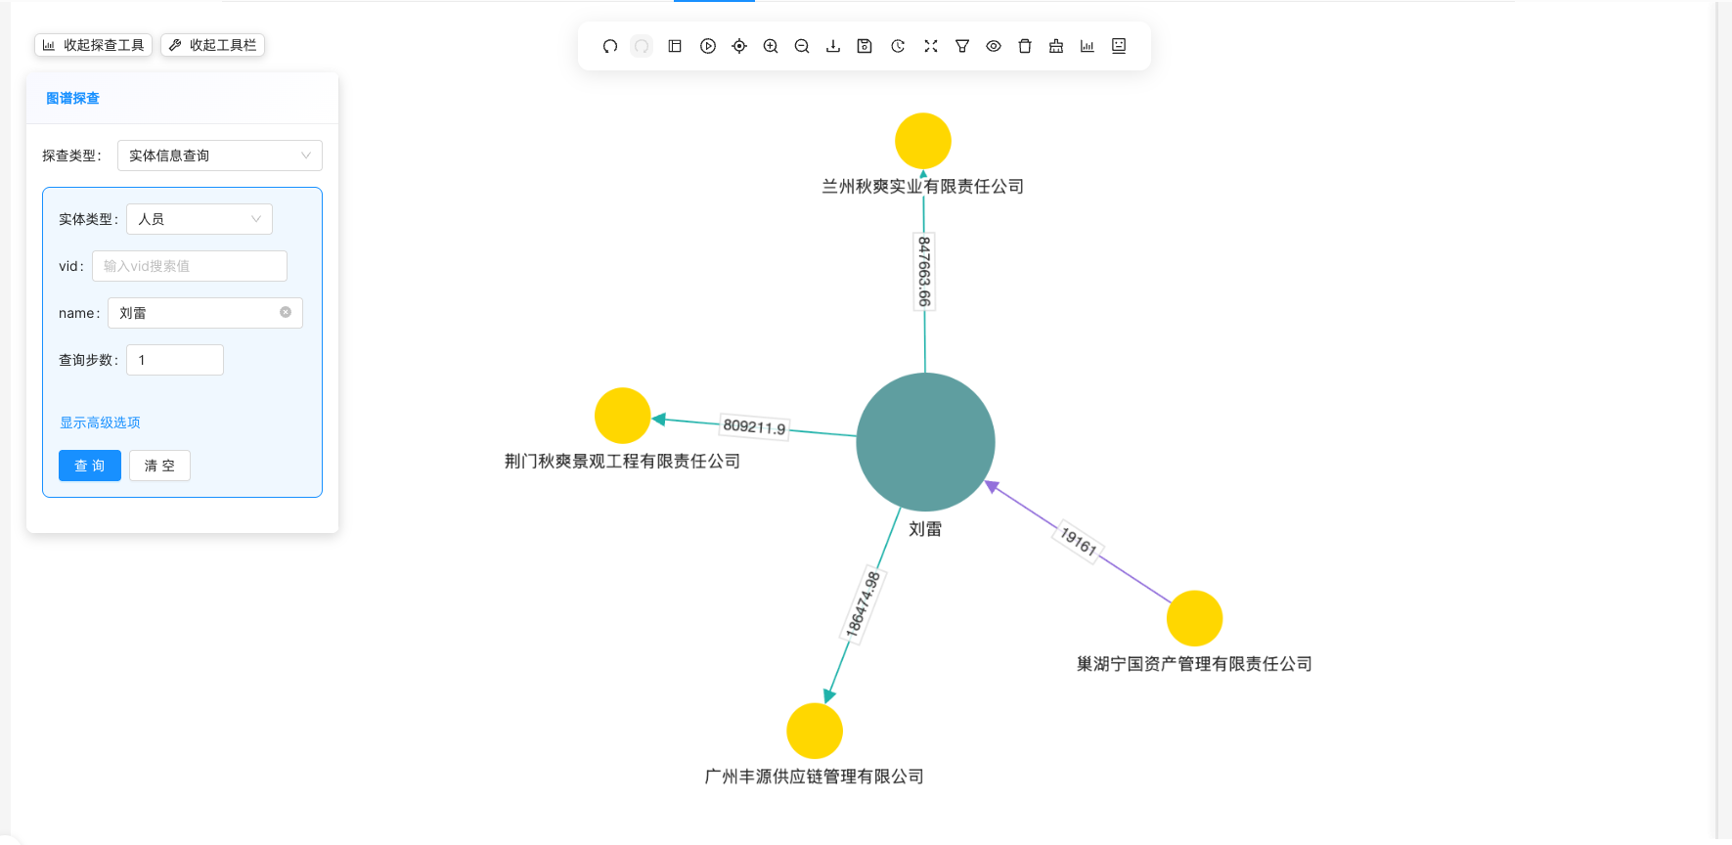

6.1.2 查看节点/边详情
对于查询出的图谱支持查看节点/边的属性以及来源信息
- 点击节点/边，可在界面右侧查看节点/边详情，包括ID、属性及相关链接
- 点击相关链接，可进一步查看该节点的数据源信息及具体数据表
（该来源信息需要在本体建模中进行实体对应URL链接，否则无法查看）
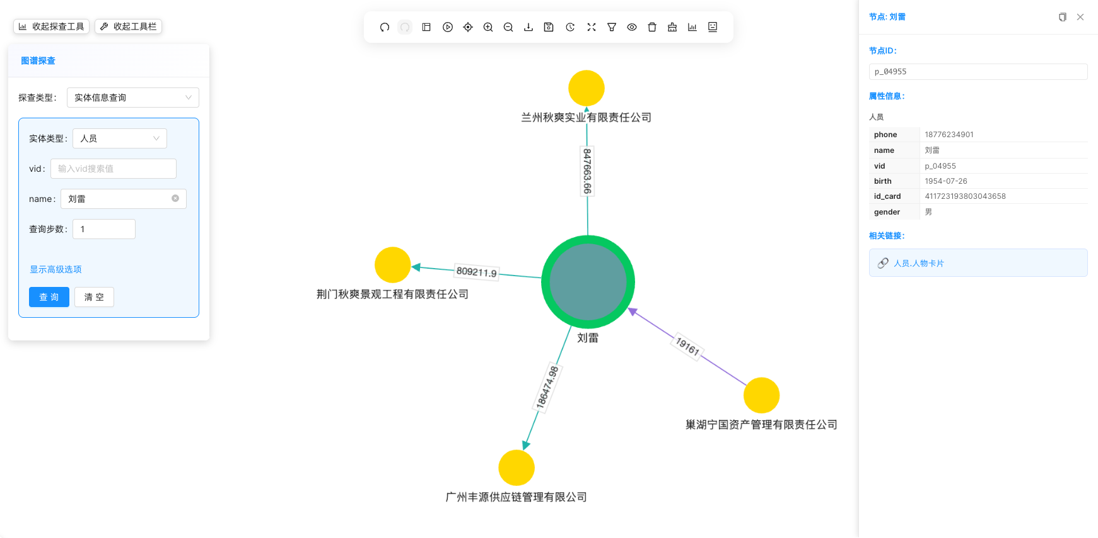

6.1.3 拓展节点
在已查询出的图谱上，支持初步拓展图谱查询范围：
- 右键点击节点，选择「拓展节点」，目前支持两种拓展方式：
    - 直接拓展：点击后直接在这一级节点上，拓展出“1跳”关联的实体（包含所有关系）
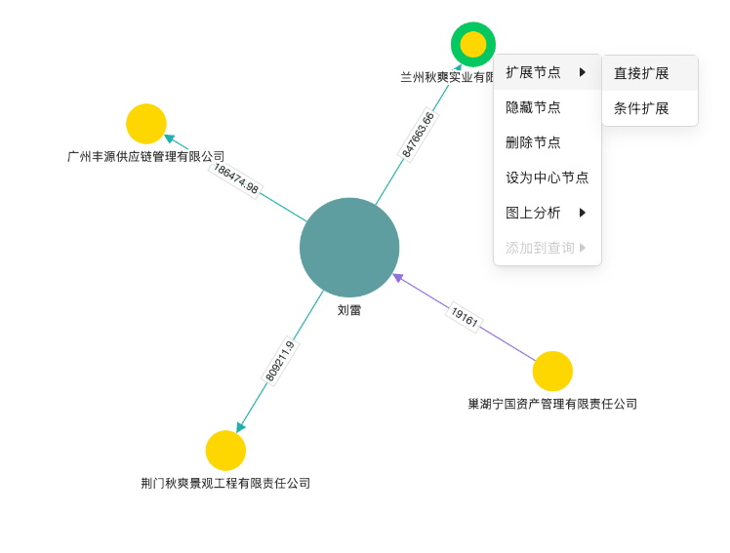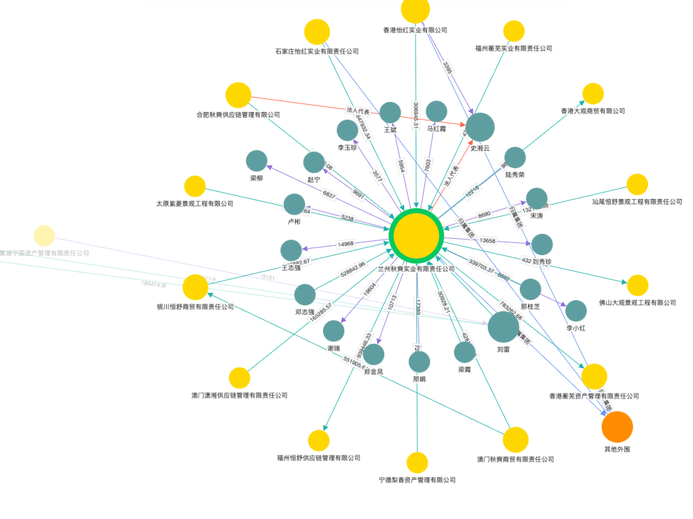
    - 条件拓展：点击后，在弹窗中可选择具体要查看的关系类型、节点类型和查询步数，可有方向性的进行拓展，避免一次性查询节点过多，导致图谱不易浏览。
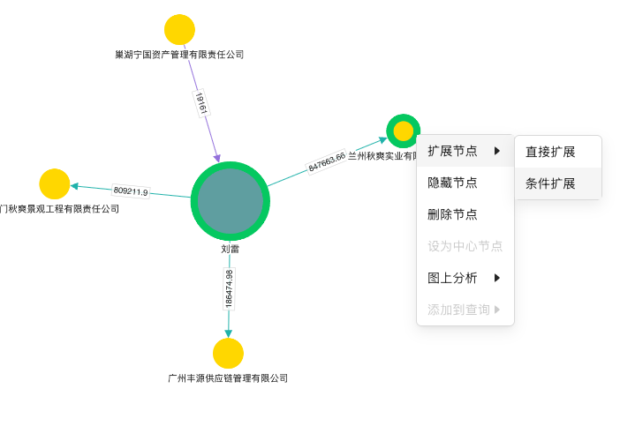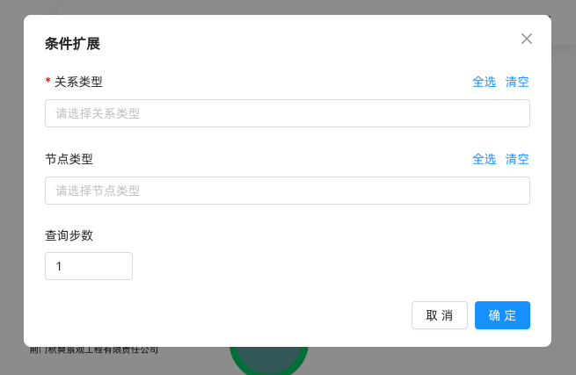

6.1.4 隐藏节点
- 右键点击节点
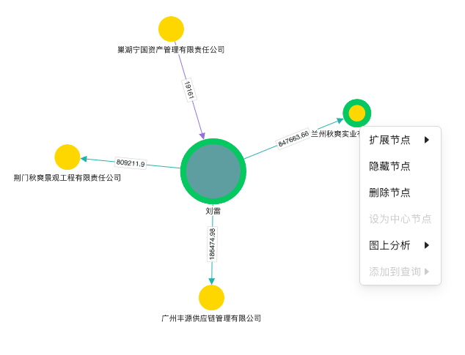
2.点击「隐藏节点」
3.隐藏后，该节点将在图谱不暂不可见
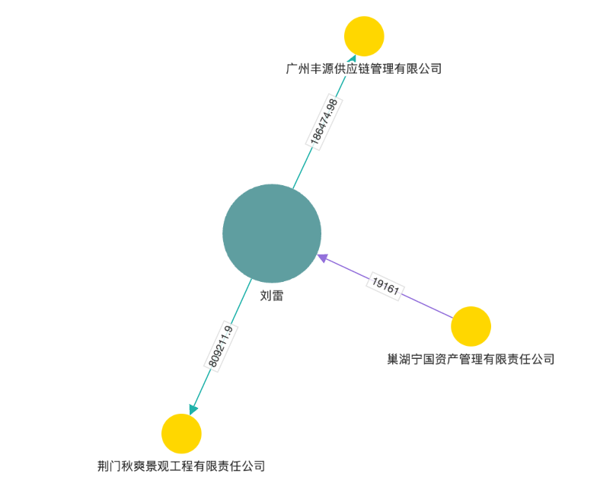
- 可通过工具栏中的「显示控制」进行显示恢复
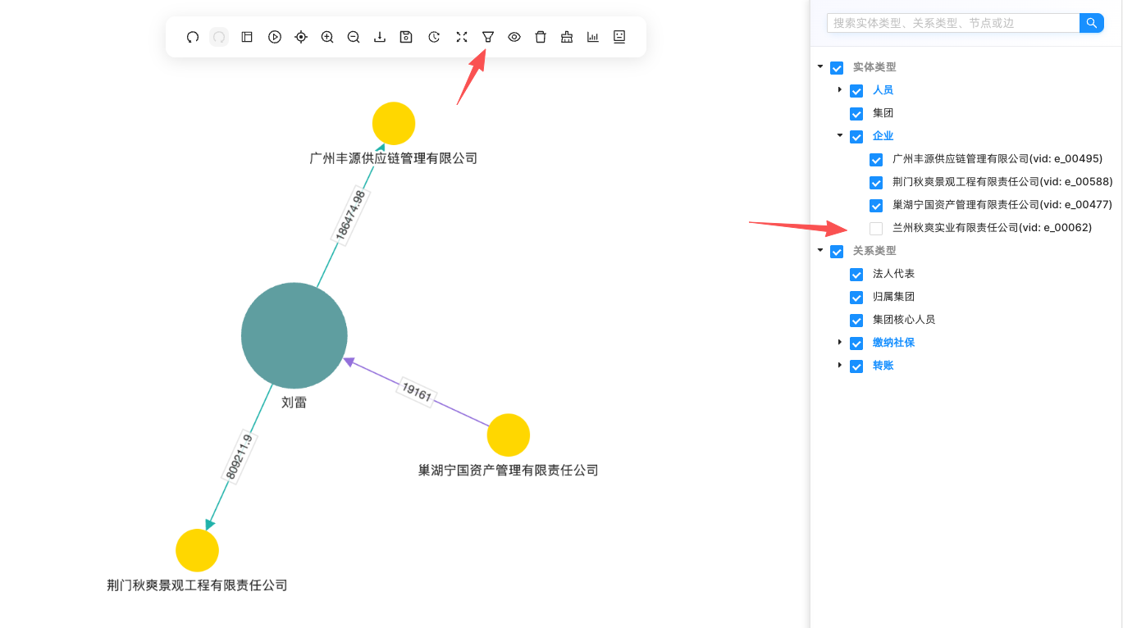

6.1.5 删除节点
- 右键点击节点

2.点击「删除节点」，该节点将在本次查询结果中被删除，如需恢复需要重新查询。（该操作不会删除库中的原始数据）

6.1.6节点布局
目前图谱支持两种布局方式：中心布局、社区布局。可通过工具栏中进行展示切换：
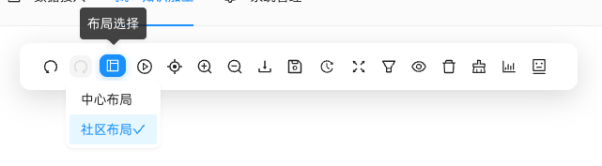
    - 中心布局：以“层次”布局来展示节点之间的关系
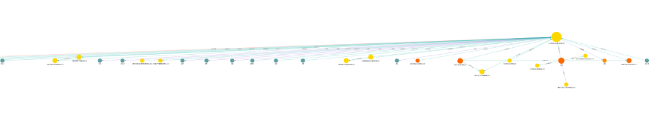
- 支持右键点击节点将节点设置为“中间节点”（中间节点将在上下层级中级来显示）
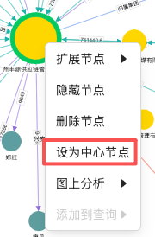
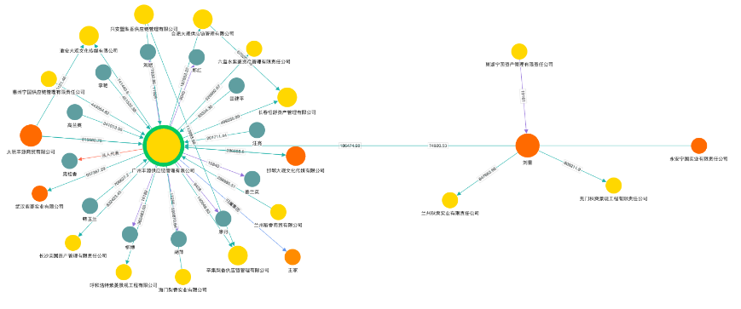
- 支持切换历史设置过的中间节点进行查看。
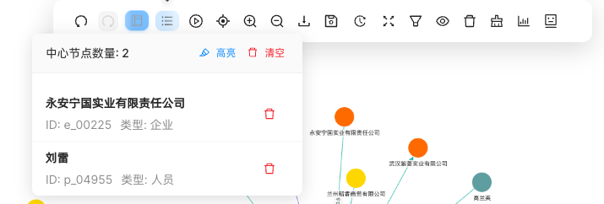
    - 社区布局：以“圆形”布局来展示节点之间的关系
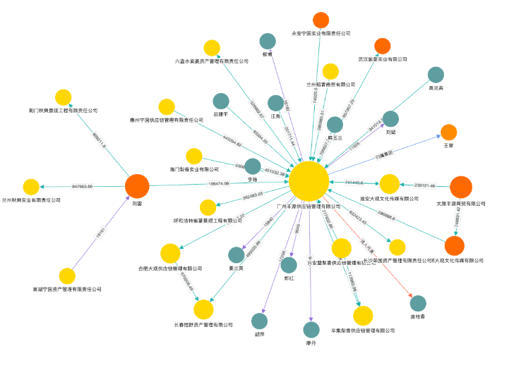
选择布局后需要点击「自动布局」来生效
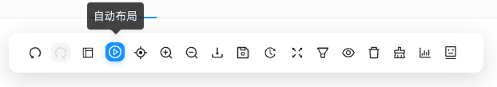

6.1.7 图上分析
  - 右键点击节点，选择「图上分析」
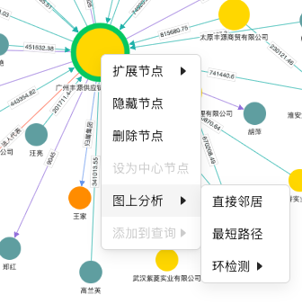
2、可对「直接邻居」「最短路径」「环检测」进行图上的标注
    - 直接邻居：对所选的节点及其关联的1跳节点改为“橘色”
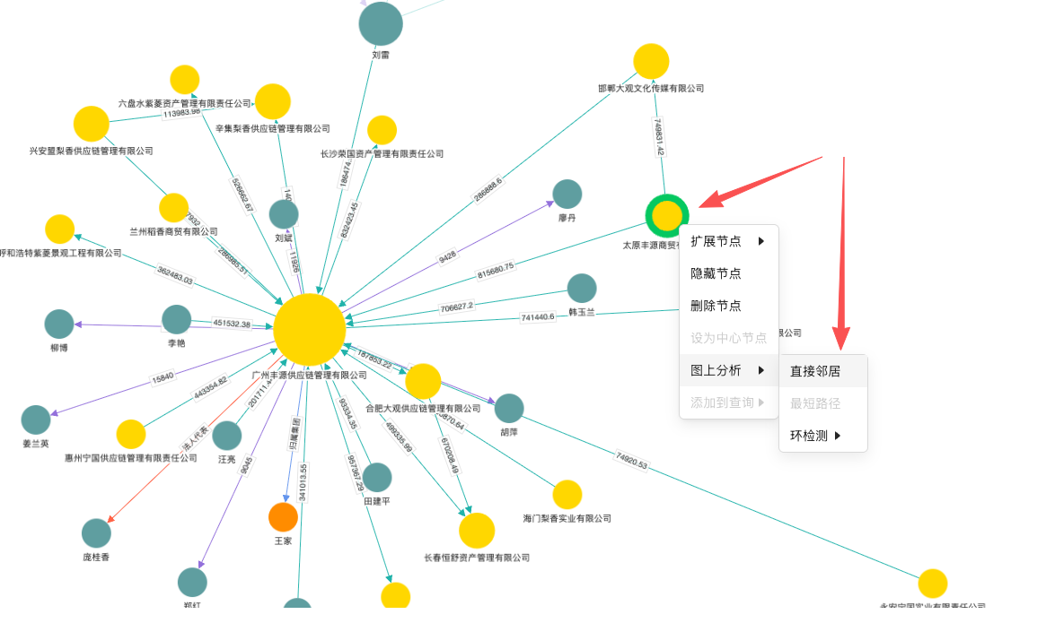
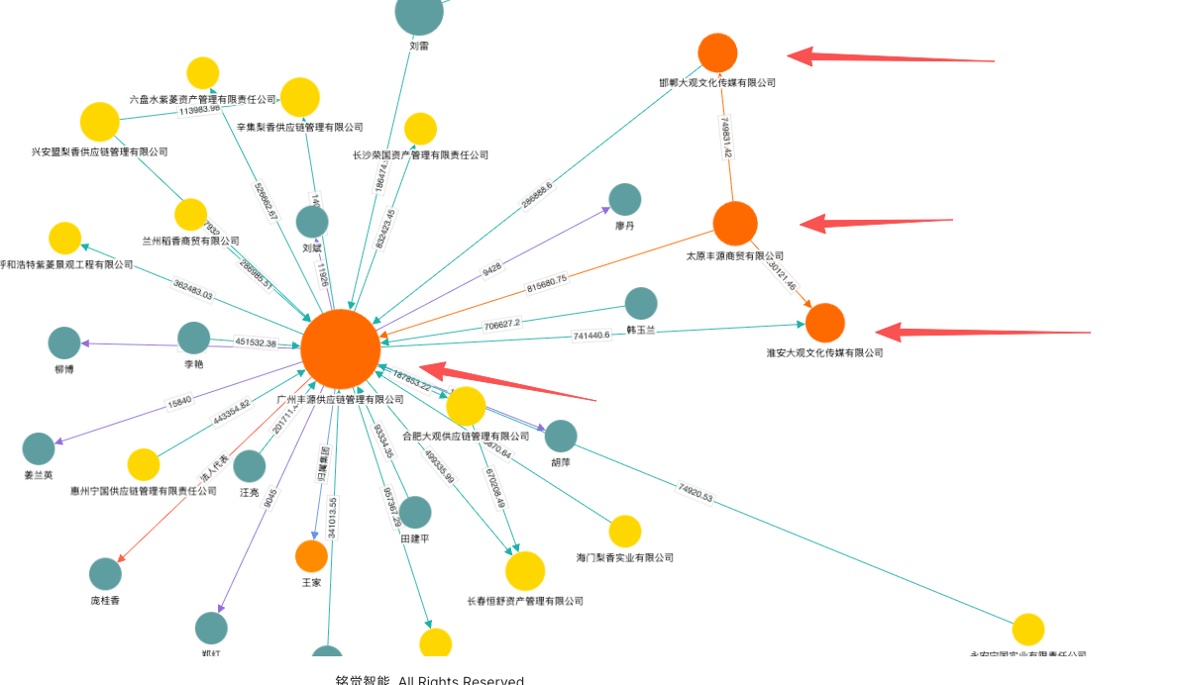
    - 最短路径：按住ctrl后选择两个节点后，可标注最短路径
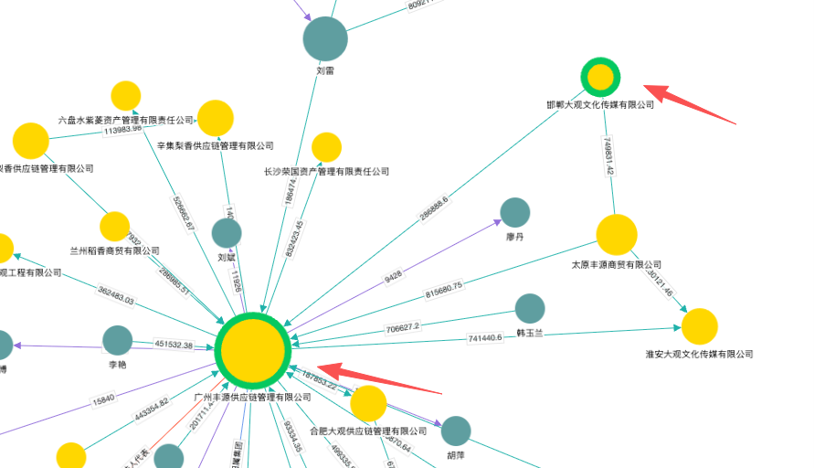
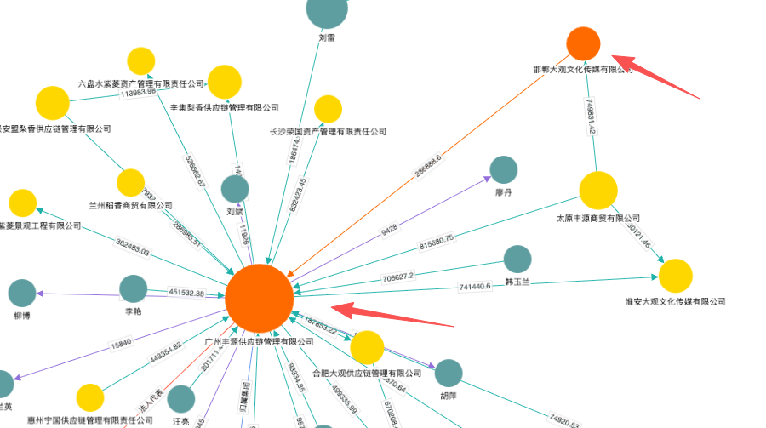
    - 环检测：可进行有向环检测和无向环检测
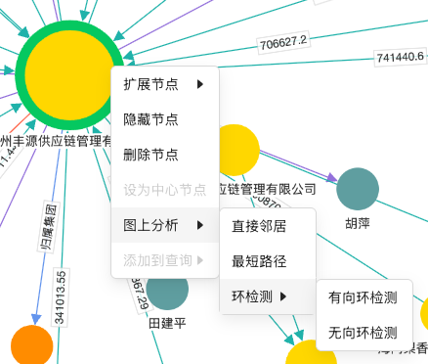
3. 标注后可点击“清除样式”来恢复
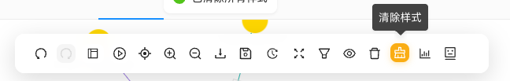

6.1.8 工具栏
图谱顶部工具栏支持多种对图谱的显示控制

- 撤销：撤回上一步操作
- 重做：重新执行初始的查询规则
- 布局选择：支持中心布局/社区布局
- 自动布局：局域当前所选的布局，对现有布局做优化
- 居中显示：将图谱在画布中居中
- 放大：放大图谱（等同向上滚动鼠标滚动轴）
- 缩小：缩小图谱（等同向下滚动鼠标滚动轴）
- 下载：支持下在为图片、excel、json
- 保存图：将当前图谱保存为历史图谱
- 历史图谱：切换查看历史图谱
- 全屏展示：全屏展示图谱
- 显示过滤控制：在侧边栏对节点进行显示过滤
- 显示显示控制：在侧边栏调整实体节点/关系边的颜色
- 清除画布：清空画布中的节点，恢复为空白画布
- 清除样式：初始化图谱节点的颜色，移除图上分析的颜色标注
- 图分析：按照查询条件直接查询图谱中的某个节点或边
- AI助手：输入自然语言进行图谱查询

6.2 数据模版（拓展图谱查询方法）
系统支持通过配置模板来自定义拓展图谱查询的方法。
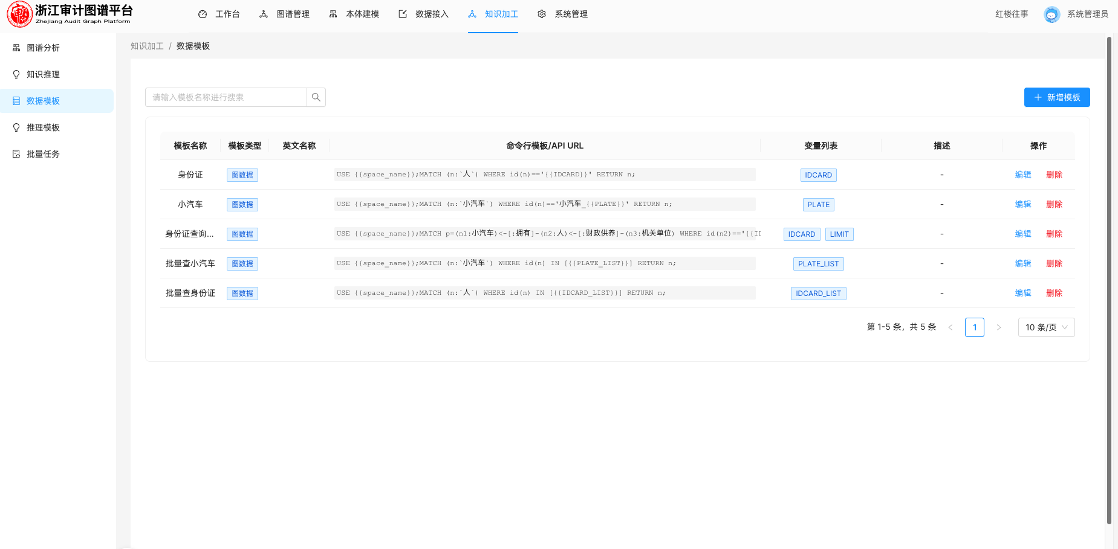
- 在「数据模板」中点击「新增模板」添加模板
- 输入模板名称、英文名称、描述。
- 选择模板类型：
  - 图数据模板：输入命令行模板
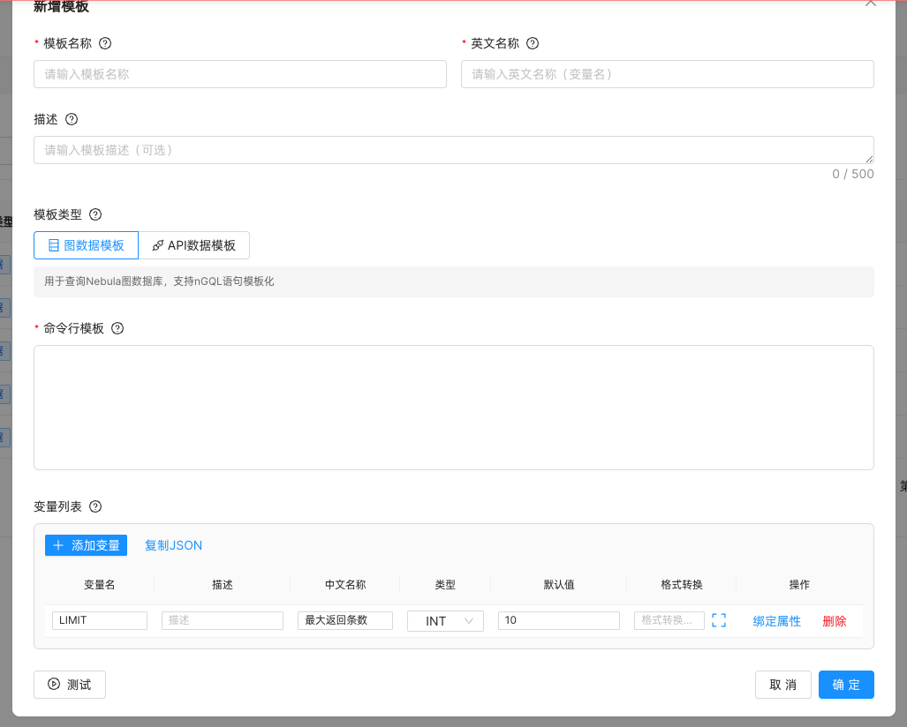
  - API数据模板：进行API参数配置（包括http方法、请求url、认证方式、请求头、查询参数、超时时长、重试次数、响应数据路径、错误信息路径）
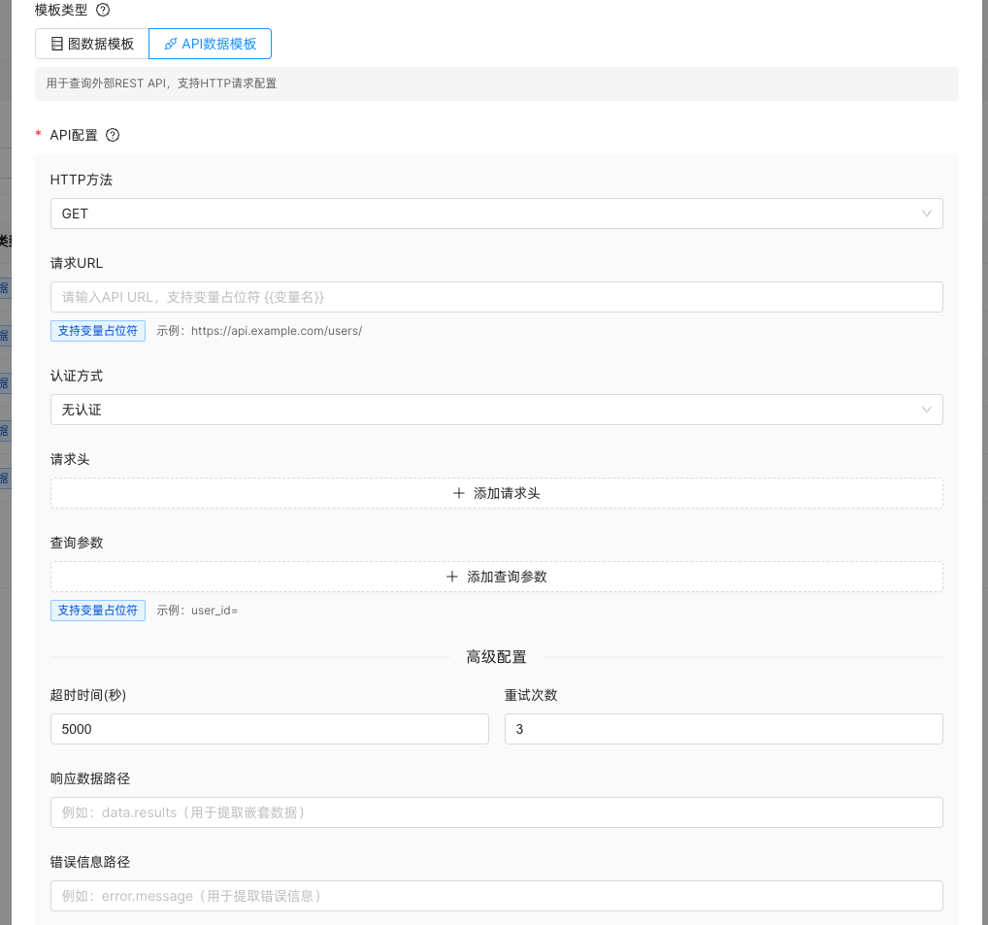
- 变量列表：添加变量（该变量及查询时需要输入的参数）
- 设置变量信息并绑定属性
- 点击「测试」
- 测试成功后点击「确定」，前往图谱分析即可使用该查询模板。
- 添加模板后，支持在列表中对模版进行编辑与删除
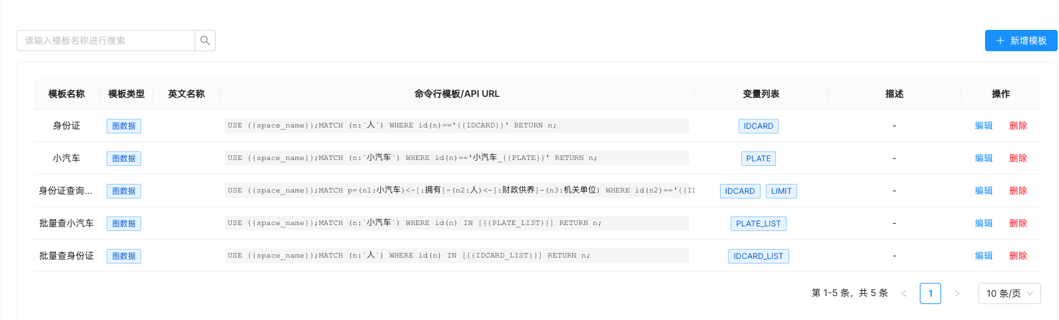

6.3 推理模板
系统支持配置推理模版，通过自然语言描述关系，然后通过大模型进行关系推理，挖掘潜在的关系。
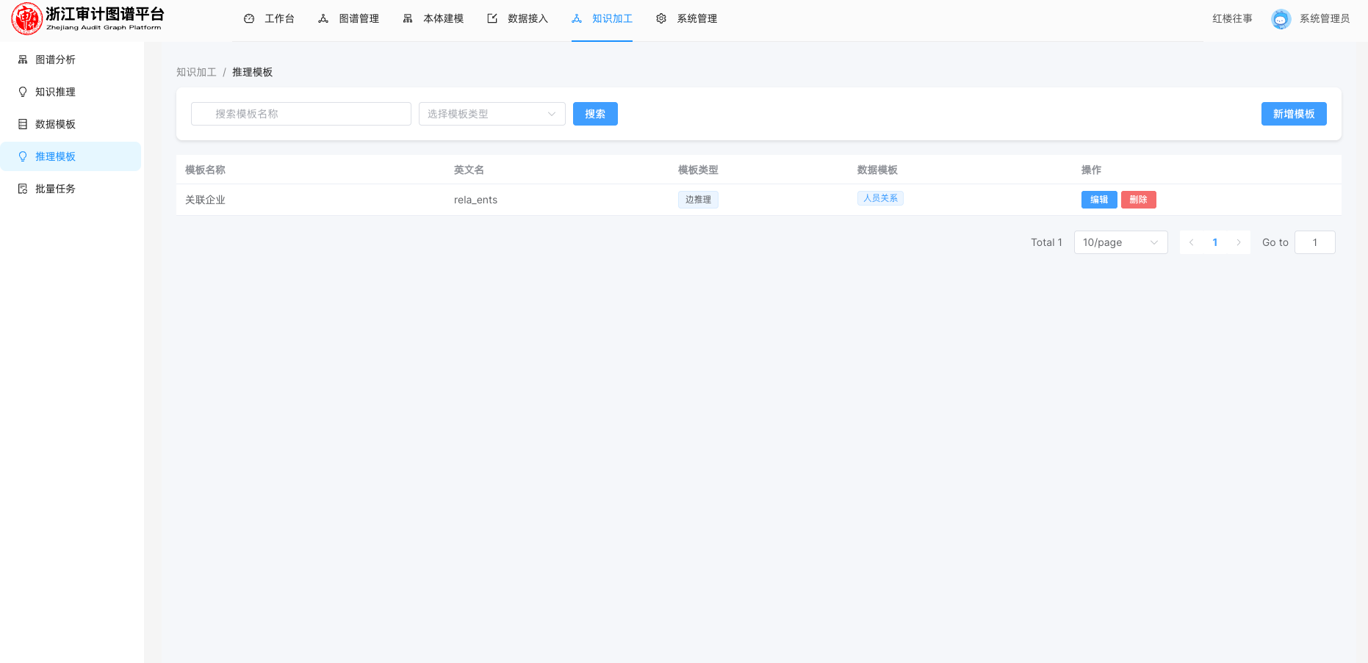
- 选择「推理模板」，点击「新增模板」
- 输入模板名称、英文名称、描述。
- 选择边方向并添加关系（设置关系类型和类型描述）
- 添加数据模板
- 推理Prompt
- 配置模型
- 点击「测试」
- 测试成功后，点击“保存”
- 创建成功后，支持在列表中进行编辑和删除操作
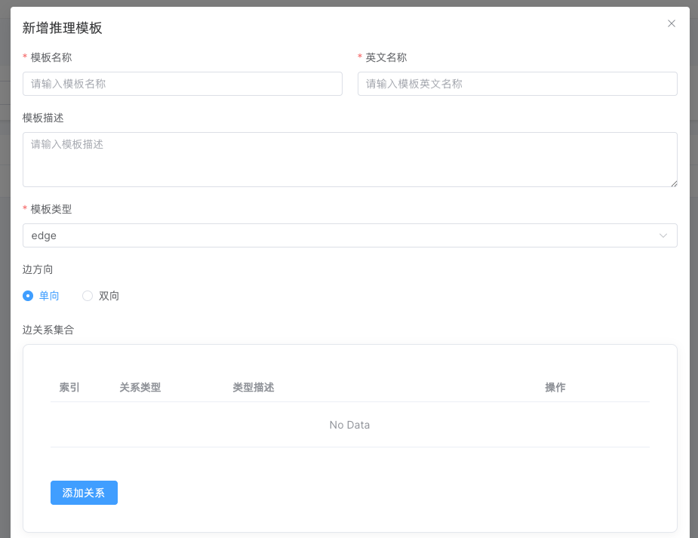
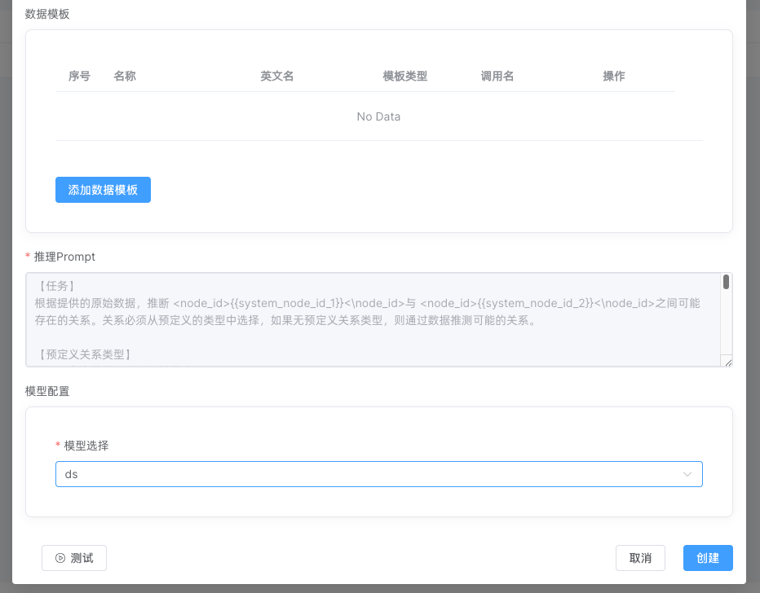

6.4 批量任务

6.4.1 数据模板跑批（基于同一个查询方法的批量查询）
系统支持基于数据模板生成任务，基于excel中的数据，批量完成图谱查询，并支持分别基于图谱预览。
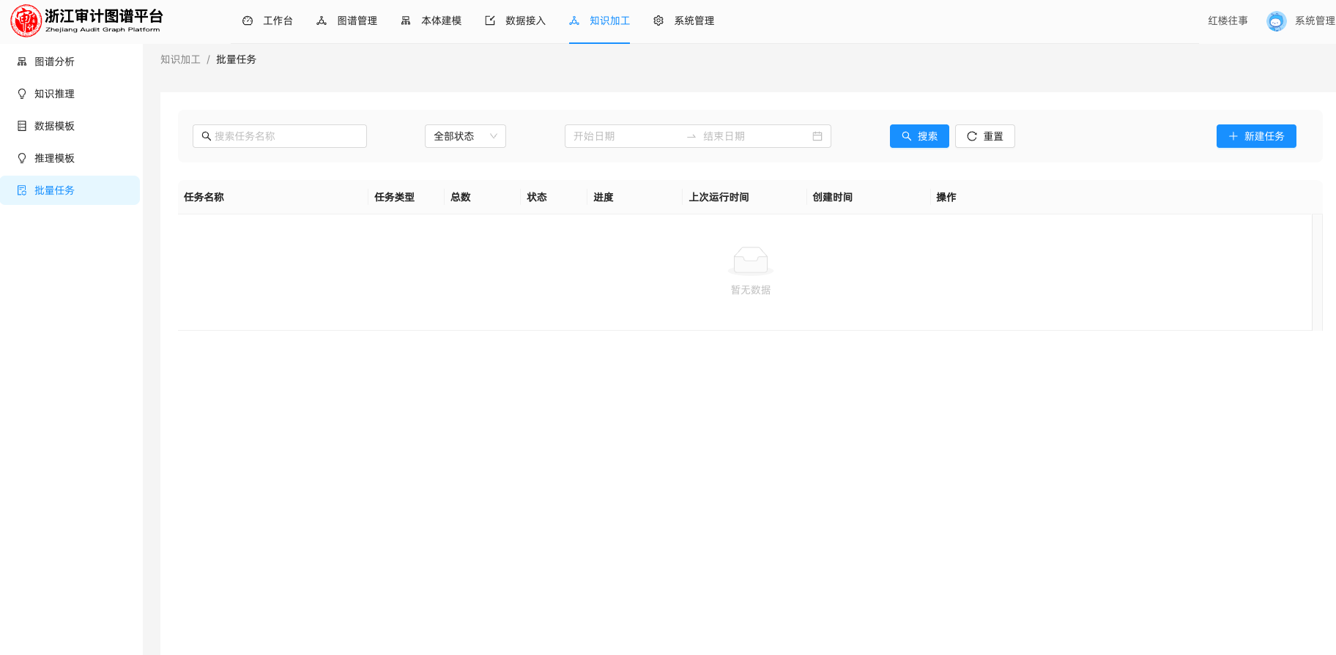
- 选择「批量任务」，点击「新建任务」
- 输入任务名称
- 选择任务类型：数据模板批量执行
- 选择数据模版
- 配置列的映射关系
- 上传文件
- 点击“确定”
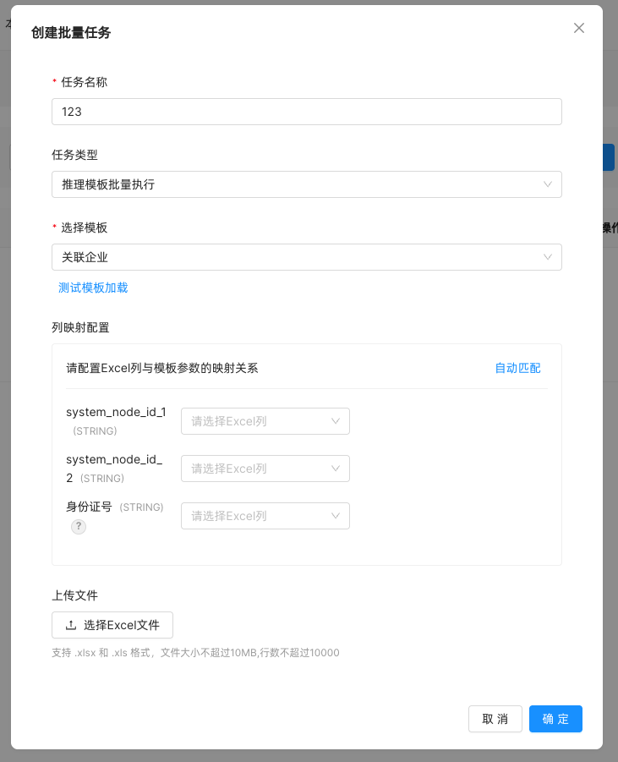
- 添加任务后，可运行任务
- 待任务进行完成后，可查看详情，分别预览每一个查询结果的图谱

6.4.2 数据模板跑批（基于同一个查询方法的批量查询）
系统支持基于数据模板生成任务，基于excel中的数据，批量完成图谱查询，并支持分别基于图谱预览。

- 选择「批量任务」，点击「新建任务」
- 输入任务名称
- 选择任务类型：推理模版批量执行
- 选择模板
- 配置列的映射关系
- 上传文件
- 点击“确定”

- 添加任务后，可运行任务
- 待任务进行完成后，可查看详情，查看对应的json结果

7. 系统管理
该模块主要由系统管理员使用，用于维护平台的基础运行环境与安全策略。
- 组织与权限：通过「部门管理」、「角色管理」与「用户管理」设置平台的人员架构及功能访问权限。
- 系统配置：包括「菜单管理」、「模型管理」、「数据库管理」及安全相关的「三方登录」与「证书管理」。
提示：若您在操作中发现缺少某些菜单或按钮，请联系系统管理员核对您的账号角色权限。

